Государственное бюджетное образовательное учреждение
высшего профессионального образования
«Красноярский государственный медицинский университет имени
профессора В.Ф. Войно-Ясенецкого»
Министерства здравоохранения Российской Федерации
Фармацевтический колледж

ДНЕВНИК
производственной практики

МДК 01.02 Отпуск лекарственных препаратов и товаров аптечного ассортимента
ПМ 01 Реализация лекарственных средств и товаров аптечного ассортимента

Ф.И.О Измалкиной Ангелины Юрьевны

Место прохождения практики ________________________________________
(фармацевтическая организация)

с «11» мая 2020 г. по «13»июня 2020 г.

Руководители практики:
Общий –___________________________________
Непосредственный – _________________________
Методический – Мельникова Светлана Борисовна преподаватель

Красноярск 2020 г
Содержание
1. Цели и задачи прохождения производственной практики 3
2. Знания, умения, практический опыт, которыми должен овладеть студент после прохождения практики 4
3. Тематический план 5
4. График прохождения практики 7
5. Тема № 1. (30 часов) «Организация работы по приему лекарственных средств, товаров аптечного ассортимента. Документы, подтверждающие качество» 10
6. Тема № 2. (18 часов) «Лекарственные средства. Анализ ассортимента. Хранение. Реализация.» 14
7. Тема № 3. (6 часов). «Гомеопатические лекарственные препараты. Дать определение. Анализ ассортимента. Хранение. Реализация.» 24
8. Тема № 4 (18часов). «Медицинские изделия. Дать определение в соответствии с Федеральным законом от 21.11.2011 N 323-ФЗ «Об основах охраны здоровья граждан в Российской Федерации» 26
9. Тема № 5 (18 часов). «Медицинские приборы, аппараты, инструменты. Анализ ассортимента. Хранение. Реализация. Документы, подтверждающие качество." 42
10. Тема № 6 (12 часов). «Биологически-активные добавки. Анализ ассортимента. Хранение. Реализация. Документы, подтверждающие качество.» 50
11. Тема № 7 (6 часов). «Минеральные воды. Анализ ассортимента. Хранение. Реализация.» 59
12. Тема № 8 (12 часов). «Парфюмерно-косметические товары. Анализ ассортимента. Хранение. Реализация» 66
13. Тема № 9( 6 часов). «Диетическое питание, питание детей до 3х лет. Анализ ассортимента. Хранение. Реализация.» 71
14. Тема № 10- № 14. «Маркетинговые исследования» 77
15. ОТЧЕТ ПО ПРОИЗВОДСТВЕННОЙ ПРАКТИКЕ 83

- Цели и задачи прохождения производственной практики
Цель производственной практики по МДК 01.02 Отпуск лекарственных препаратов и товаров аптечного ассортимента состоит в закреплении и углублении теоретической подготовки студентов, приобретении ими практических умений, формировании компетенций, составляющих содержание
Задачами являются: 1.Ознакомление с работой аптечного учреждения и организацией работы среднего фармацевтического персонала, в сфере реализации лекарственных средств и товаров аптечного ассортимента. 2.Формирование основ социально-личностной компетенции путем приобретения студентом навыков межличностного общения с фармацевтическим персоналом и посетителями аптечной организации; 3.Закрепление знаний о правилах реализации и хранении изделий медицинского назначения и других товаров аптечного ассортимента. 4.Формирование умений работы с торговым оборудованием аптеки, организации пространства торгового зала аптеки.
5.Формирование знаний по проведению маркетинговых исследований в аптечных учреждениях. 6.Формирование навыков общения с посетителями аптеки с учетом этики и деонтологии в зависимости от характерологических особенностей посетителей.
7.Обучение организации проведения мероприятий по соблюдению санитарного режима, созданию условий для хранения товаров аптечного ассортимента.

Знания, умения, практический опыт, которыми должен овладеть студент после прохождения практики
Приобрести практический опыт:
Реализация лекарственных средств и товаров аптечного ассортимента.
Освоить умения:
У1.применять современные технологии и давать обоснованные рекомендации при отпуске товаров аптечного ассортимента;
У2 оформлять торговый зал с использованием элементов мерчандайзинга;
У3.соблюдать условия хранения лекарственных средств и товаров аптечного ассортимента ;
У5оказывать консультативную помощь в целях обеспечения ответственного самолечения;
У6 использовать вербальные и невербальные способы общения в профессиональной деятельности.
Знать:
З1.современный ассортимент готовых лекарственных средств, лекарственные средства растительного происхождения, другие товары аптечного ассортимента;
З4.идентификацию товаров аптечного ассортимента;
З6.нормативные документы, основы фармацевтической этики и деонтологии;
З7.принципы эффективного общения, особенности различных типов личностей клиентов;
З8.информационные технологи при отпуске лекарственных средств и других товаров аптечного ассортимента.

Тематический план

№ | Наименование разделов и тем практики |  | Всего часов | Всего дней
1 | 2 |  | 3 | 4
1. | Организация работы аптеки по приему и хранению товаров аптечного ассортимента. Документы, подтверждающие качество. |  | 30 | 5
2. | Лекарственные средства. Анализ ассортимента. Хранение. Реализация. |  | 18 | 3
3. | Гомеопатические лекарственные препараты. Анализ ассортимента. Хранение. Реализация. |  | 6 | 1
4. | Медицинские изделия. Анализ ассортимента. Хранение. Реализация. |  | 18 | 3
5. | Медицинские приборы, аппараты, инструменты. Анализ ассортимента. Хранение. Реализация. |  | 18 | 3
6. | Биологически-активные добавки. Анализ ассортимента. Хранение. Реализация. |  | 12 | 2
7. | Минеральные воды. Анализ ассортимента. Хранение. Реализация. |  | 6 | 1
8. | Парфюмерно-косметические товары. Анализ ассортимента.  Хранение. Реализация. |  | 6 | 1
9. | Диетическое питание, питание детей до 3х лет. |  | 6 | 1
10. | Маркетинговая характеристика аптеки. |  | 18 | 3
11. | Торговое оборудование аптеки. |  | 6 | 1
12. | Планировка торгового зала аптеки. |  | 12 | 2
13. | Витрины. Типы витрин. Оформление витрин. |  | 12 | 2
14. | Реклама в аптеке. |  | 6 | 1
15. | Маркетинговые исследования товаров аптечного ассортимента. |  | 6 | 1
 | ИТОГО |  | 180 | 30
Вид промежуточной аттестации |  | дифференцированный зачет

График прохождения практики

Дата | Время начала  работы | Время окончания работы | Наименование работы | Оценка/Подпись руководителя
11.05-15.05.20 |  |  | Организация работы аптеки по приему и хранению товаров аптечного ассортимента. Документы, подтверждающие качество. | 5
16.05-19.05.20 |  |  | Лекарственные средства. Анализ ассортимента. Хранение. Реализация. | 4
20.05.20 |  |  | Гомеопатические лекарственные препараты. Анализ ассортимента. Хранение. Реализация. | 5
21.05-23.05.20 |  |  | Медицинские изделия. Анализ ассортимента. Хранение. Реализация. | 4
25.05-27.05.20 |  |  | Медицинские приборы, аппараты, инструменты. Анализ ассортимента. Хранение. Реализация | 3
28.05-29.05.20 |  |  | Биологически-активные добавки. Анализ ассортимента. Хранение. Реализация | Зачтено
30.0.20 |  |  | Минеральные воды. Анализ ассортимента. Хранение. Реализация. | Зачтено
01.06.20 |  |  | Парфюмерно-косметические товары. Анализ ассортимента.  Хранение. Реализация. | Зачтено
02.06.20 |  |  | Диетическое питание, питание детей до 3х лет. | Зачтено
03.06-05.06.20 |  |  | Маркетинговая характеристика аптеки. | Зачтено
06.06.20 |  |  | Торговое оборудование аптеки. | Зачтено
08.06-09.06.20 |  |  | Планировка торгового зала аптеки. | Зачтено
10.06-11.06.20 |  |  | Витрины. Типы витрин. Оформление витрин. | Зачтено
11.06.20 |  |  | Реклама в аптеке. | Зачтено

Тема № 1. (30 часов) «Организация работы по приему лекарственных средств, товаров аптечного ассортимента. Документы, подтверждающие качество»

Приказ МЗ РФ №647н "Об утверждении Правил надлежащей аптечной практики лекарственных препаратов для медицинского применения"

Организация работы по приему товара в аптеке

Приемочный контроль заключается в проверке поступающих лекарственных препаратов путем оценки:
а) внешнего вида, цвета, запаха;
б) целостности упаковки;
в) соответствия маркировки лекарственных препаратов требованиям, установленным законодательством об обращении лекарственных средств;
г) правильности оформления сопроводительных документов;
д) наличия реестра деклараций, подтверждающих качество лекарственных средств в соответствии с действующими нормативными документами.

Приемка товаров аптечного ассортимента осуществляется материально ответственным лицом. Если товары аптечного ассортимента находятся в транспортной таре без повреждений, то приемка может проводиться по количеству мест или по количеству товарных единиц и маркировке на таре. Если проверка фактического наличия товаров аптечного ассортимента в таре не проводится, то необходимо сделать отметку об этом в сопроводительном документе.
Для проведения приемочного контроля приказом руководителя субъекта розничной торговли создается приемная комиссия. Члены комиссии должны быть ознакомлены со всеми законодательными и иными нормативными правовыми актами Российской Федерации, определяющими основные требования к товарам аптечного ассортимента, оформлению сопроводительных документов, их комплектности.
Товары аптечного ассортимента до подачи в торговую зону должны пройти предпродажную подготовку, которая включает распаковку, рассортировку и осмотр, проверку качества товара (по внешним признакам) и наличия необходимой информации о товаре и его поставщике.
Продукты лечебного, детского и диетического питания, биологически активные добавки являются пищевыми продуктами, которые до их подачи в торговую зону или иное место торговли должны быть освобождены от тары, оберточных и перевязочных материалов, металлических клипс. Субъект розничной торговли должен также произвести проверку качества продуктов лечебного, детского и диетического питания, биологически активных добавок по внешним признакам, проверить наличие необходимой документации и информации, осуществить отбраковку и сортировку.
Торговля продуктами лечебного, детского и диетического питания, биологически активными добавками запрещается при нарушении целостности упаковки. Качество данной группы товаров подтверждается свидетельством о государственной регистрации, в котором указана область применения и использования и документом производителя и (или) поставщика, подтверждающего безопасность продукта - декларацией о соответствии качества или реестром деклараций.
В случае нарушения целостности упаковки, отсутствия полного пакета документов продукты лечебного, детского и диетического питания, биологически активные добавки подлежат возврату поставщику.
Дезинфицирующие средства до подачи их в торговую зону, размещения в месте продажи должны пройти предпродажную подготовку, которая включает освобождение от транспортной тары, сортировку, проверку целостности упаковки (в том числе функционирования аэрозольной упаковки) и качества товара по внешним признакам, наличия необходимой информации о дезинфицирующих средствах и его изготовителе, инструкций по применению.
Парфюмерно-косметическая продукция, подаваемая в торговую зону, должна соответствовать требованиям, определенным Решением Комиссии Таможенного союза от 23 сентября 2011 г. N 799 "О принятии технического регламента Таможенного союза "О безопасности парфюмерно-косметической продукции".
Если количество и качество товаров аптечного ассортимента соответствует указанному в сопроводительных документах, то на сопроводительных документах проставляется штамп приемки, подтверждающий факт соответствия принятых товаров. Материально ответственное лицо ставит свою подпись на сопроводительных документах и заверяет ее печатью субъекта розничной торговли (при наличии).

Организация работы по проведению контролю качества, получаемого товара. Документы, подтверждающие качество.

Лекарственные препараты независимо от источника их поступления подвергаются приемочному контролю с целью предупреждения поступления в продажу фальсифицированных, недоброкачественных, контрафактных лекарственных препаратов.
Компетенция субъекта розничной торговли по проверке качества поставленных товаров аптечного ассортимента ограничивается визуальным осмотром внешнего вида, проверкой соответствия сопроводительным документам, полноты комплекта сопроводительных документов, в том числе реестра документов, подтверждающих качество товаров аптечного ассортимента.
Документы, подтверждающие качество:
- сертификат качества,
- декларация о соответствии,
- товарно-сопроводительные документы (накладная, счет-фактура, сертификат соответствия, товарно-транспортная накладная).

Тема № 2. (18 часов) «Лекарственные средства. Анализ ассортимента. Хранение. Реализация.»

Лекарственные средства - вещества или их комбинации, вступающие в контакт с организмом человека или животного, проникающие в органы, ткани организма человека или животного, применяемые для профилактики, диагностики (за исключением веществ или их комбинаций, не контактирующих с организмом человека или животного), лечения заболевания, реабилитации, для сохранения, предотвращения или прерывания беременности и полученные из крови, плазмы крови, из органов, тканей организма человека или животного, растений, минералов методами синтеза или с применением биологических технологий.
Лекарственная форма — придаваемое лекарственному средству или лекарственному растительному сырью удобное для применения состояние, при котором достигается необходимый лечебный эффект.
Лекарственные препараты - лекарственные средства в виде лекарственных форм, применяемые для профилактики, диагностики, лечения заболевания, реабилитации, для сохранения, предотвращения или прерывания беременности.

Анализ ассортимента лекарственных групп
ТН | МНН | Фарм. группа | Код АТХ
1.Африн | Оксиметазолин | Альфа-адреномиметик (сосудосуживающее) | R01AA05
2.Валемидин | - | Седативное | N05CM
3.Маалокс | Алгелдрат+магния гидроксид | Антацидный препарат | А02АХ
4.Пантогам | Гопантеновая кислота | Ноотропное средство | N06BХ
5.Верапамил | Верапамил | Антиангинальное средство | C08DA01
6.Метронидазол | Метронидазол | Противопротозойное средство | J01XD01
7.Юнидокс Солютаб | Доксициклин | Тетрациклин | J01АА02
8.Фамотидин | Фамотидин | Н2-антигистаминное средство (противоязвенное) | А02ВА03
9.Фарингосепт | Амбазон | Антисептическое средство | R02AA01
10.Найз | Нимесулид | НПВС | М01АХ17
11.Индапамид | Индапамид | Диуретик | С03ВА11
12.Спитомин | Буспирон | Анксиолитик | N05BE01
13.Эналаприл | Эналаприл | Ингибитор АПФ | С09АА02
14.Но-шпа | Дротаверин | Спазмолитик | А03АD02
15.АЦЦ | Ацетилцистеин | Муколитик | R05CB01

Правила маркировки ЛС, согласно требованиям Федерального закона от 12.04.2010 № 61-ФЗ «Об обращении лекарственных средств»
1. Лекарственные препараты должны поступать в обращение, если:

- на их первичной упаковке (за исключением первичной упаковки лекарственных растительных препаратов) хорошо читаемым шрифтом на русском языке указаны наименование лекарственного препарата (международное непатентованное, или группировочное, или химическое, или торговое наименование), номер серии, дата выпуска (для иммунобиологических лекарственных препаратов), срок годности, дозировка или концентрация, объем, активность в единицах действия или количество доз;
- на их вторичной (потребительской) упаковке хорошо читаемым шрифтом на русском языке указаны наименование лекарственного препарата (международное непатентованное, или группировочное, или химическое и торговое наименования), наименование производителя лекарственного препарата, номер серии, дата выпуска (для иммунобиологических лекарственных препаратов), номер регистрационного удостоверения, срок годности, способ применения, дозировка или концентрация, объем, активность в единицах действия либо количество доз в упаковке, лекарственная форма, условия отпуска, условия хранения, предупредительные надписи.
2. Фармацевтические субстанции должны поступать в обращение, если на их первичной упаковке хорошо читаемым шрифтом на русском языке указаны наименование фармацевтической субстанции (международное непатентованное, или группировочное, или химическое и торговое наименования), наименование производителя фармацевтической субстанции, номер серии и дата изготовления, количество в упаковке и единицы измерения количества, срок годности и условия хранения.
3. Лекарственные средства в качестве сывороток должны поступать в обращение с указанием животного, из крови, плазмы крови, органов и тканей которого они получены.
4. На вторичную (потребительскую) упаковку лекарственных средств, полученных из крови, плазмы крови, органов и тканей человека, должна наноситься надпись: "Антитела к ВИЧ-1, ВИЧ-2, к вирусу гепатита C и поверхностный антиген вируса гепатита B отсутствуют".
5. На первичную упаковку и вторичную (потребительскую) упаковку радиофармацевтических лекарственных средств должен наноситься знак радиационной опасности.
6. На вторичную (потребительскую) упаковку гомеопатических лекарственных препаратов должна наноситься надпись: "Гомеопатический".
7. На вторичную (потребительскую) упаковку лекарственных растительных препаратов должна наноситься надпись: "Продукция прошла радиационный контроль".
8. На первичную упаковку (если для этого существует техническая возможность) и вторичную (потребительскую) упаковку лекарственных препаратов, предназначенных для клинических исследований, должна наноситься надпись: "Для клинических исследований".
9. Упаковка лекарственных средств, предназначенных исключительно для экспорта, маркируется в соответствии с требованиями страны-импортера.
10. На транспортную тару, которая не предназначена для потребителей и в которую помещено лекарственное средство, должна наноситься информация о наименовании, серии лекарственного средства, дате выпуска, количестве вторичных (потребительских) упаковок лекарственного средства, производителе лекарственного средства с указанием наименования и местонахождения производителя лекарственного средства (адрес, в том числе страна и (или) место производства лекарственного средства), а также о сроке годности лекарственного средства и об условиях его хранения и перевозки, необходимые предупредительные надписи и манипуляторные знаки.
11. На первичную упаковку и вторичную (потребительскую) упаковку лекарственных средств для ветеринарного применения должна наноситься надпись: "Для ветеринарного применения".
12. На вторичную (потребительскую) упаковку лекарственного препарата наносится штриховой код.

Правила хранения ЛС в соответствии с требованиями приказов МЗ РФ № 646н, 706н
Приказ Минздрава России от 31.08.2016 N 646н "Об утверждении Правил надлежащей практики хранения и перевозки лекарственных препаратов для медицинского применения"

1.Субъект обращения должен иметь необходимые помещения и (или) зоны, а также оборудование для выполнения операций с лекарственными препаратами, обеспечивающие их хранение.
2.Помещения для хранения лекарственных препаратов должны обладать вместимостью и обеспечивать безопасное раздельное хранение и перемещение лекарственных препаратов.
3. Площадь помещений, используемых производителями лекарственных препаратов и организациями оптовой торговли лекарственными препаратами, должна составлять не менее 150 кв. метров.
4. Площадь помещений должна быть разделена на зоны, предназначенные для выполнения следующих функций:
а) приемки лекарственных препаратов;
б) основного хранения лекарственных препаратов;
в) экспедиции;
г) хранения лекарственных препаратов, требующих специальных условий;
д) хранения выявленных фальсифицированных, недоброкачественных, контрафактных лекарственных препаратов;
е) карантинного хранения лекарственных препаратов.
5. Помещения и зоны, используемые для хранения лекарственных препаратов, должны быть освещены.
6. Административно-бытовые помещения отделяются от зон хранения лекарственных препаратов.
7. В помещениях для хранения лекарственных препаратов запрещается хранение пищевых продуктов, табачных изделий, напитков, за исключением питьевой воды, а также лекарственных препаратов, предназначенных для личного использования работниками .
8. В помещениях и (или) зонах должны поддерживаться температурные режимы хранения и влажность, соответствующие условиям хранения, указанным в нормативной документации, составляющей регистрационное досье лекарственного препарата, инструкции по медицинскому применению лекарственного препаратов и на упаковке лекарственного препарата.
Оборудование для контроля температуры размещается в помещения (зонах) в соответствии с результатами температурного картирования, на основании проведенного анализа и оценки рисков.
9. Результаты температурного картирования регистрируются в специальном журнале (карте) регистрации на бумажном носителе и (или) в электронном виде ежедневно, в том числе в выходные и праздничные дни. Журнал (карта) регистрации хранится в течение двух лет.
10. Процедуры по уборке помещений (зон) для хранения лекарственных препаратов проводятся в соответствии со стандартными операционными процедурами.
Отделка помещений (внутренние поверхности стен, потолков) для хранения лекарственных препаратов должна допускать возможность проведения влажной уборки и исключать накопление пыли.
11. Помещения для хранения лекарственных препаратов должны быть спроектированы и оснащены таким образом, чтобы обеспечить защиту от проникновения насекомых, грызунов или других животных.
12. Производителям лекарственных препаратов и организациям оптовой торговли лекарственными препаратами необходимо предусмотреть разделение потоков перемещения лекарственных препаратов между помещениями и (или) зонами для хранения лекарственных препаратов.
13. Стеллажи (шкафы) для хранения лекарственных препаратов должны быть маркированы, иметь стеллажные карты, находящиеся в видимой зоне, обеспечивать идентификацию лекарственных препаратов в соответствии с применяемой субъектом обращения лекарственных препаратов системой учета.
14. Лекарственные препараты, в отношении которых не принято решение о дальнейшем обращении, или лекарственные препараты, обращение которых приостановлено, а также возвращенные субъекту обращения лекарственных препаратов лекарственные препараты должны быть помещены в отдельное помещение (зону).
Лекарственные препараты, в отношении которых субъектом обращения лекарственных препаратов принято решение о приостановлении применения или об изъятии из обращения, а также фальсифицированные, недоброкачественные и контрафактные лекарственные препараты должны быть изолированы и размещены в специально выделенном помещении (зоне).
Предпринятые меры изоляции указанных лекарственных препаратов должны гарантировать исключение их попадания в обращение.
15. Лекарственные препараты, подлежащие предметно-количественному учету, за исключением наркотических, психотропных, сильнодействующих и ядовитых лекарственных средств, хранятся в металлических или деревянных шкафах, опечатываемых в конце рабочего дня.
16. Лекарственные препараты, содержащие наркотические средства и психотропные вещества, должны храниться в соответствии с законодательством Российской Федерации.
17. Хранение лекарственных препаратов, содержащих сильнодействующие и ядовитые вещества, находящихся под контролем в соответствии международными правовыми нормами, осуществляется в помещениях, оборудованных инженерными и техническими средствами охраны, аналогичными предусмотренным для хранения наркотических и психотропных лекарственных средств.
18. К оборудованию, используемому в процессе хранения и (или) перевозки лекарственных препаратов, относятся в том числе:
а) системы кондиционирования;
б) холодильные камеры и (или) холодильники;
в) охранная и пожарная сигнализация;
г) системы контроля доступа;
д) вентиляционная система;
е) термогигрометры (психрометры) или иное оборудование, используемое для регистрации температуры и влажности.
19. На время ремонта, технического обслуживания, поверки и (или) калибровки оборудования и средств измерения должны быть приняты меры, обеспечивающие требуемые условия хранения лекарственных препаратов.

Приказ Минздравсоцразвития РФ от 23.08.2010 N 706н (ред. от 28.12.2010) Об утверждении Правил хранения лекарственных средств

1.Складские помещения для хранения огнеопасных и взрывоопасных лекарственных средств должны быть оборудованы несгораемыми и устойчивыми стеллажами и поддонами, рассчитанными на соответствующую нагрузку. Помещения оборудованы средствами автоматической пожарной защиты и сигнализацией.
2.Лекарственные средства, требующие защиты от действия света, хранятся в помещениях или специально оборудованных местах, обеспечивающих защиту от естественного и искусственного освещения.
3.Фармацевтические субстанции, требующие защиты от воздействия влаги, следует хранить в прохладном месте при температуре до +15 град. C или в первичной и вторичной (потребительской) упаковке производителя.
4.Фармацевтические субстанции, требующие защиты от улетучивания и высыхания следует хранить в прохладном месте, в герметически укупоренной таре из непроницаемых для улетучивающихся веществ материалов или в первичной и вторичной (потребительской) упаковке производителя.
5.Хранение лекарственных средств, требующих защиты от воздействия повышенной и пониженной температуры должны осуществлять в соответствии с температурным режимом, указанным на первичной и вторичной упаковке.
6.Пахучие лекарственные средства следует хранить в герметически закрытой таре, непроницаемой для запаха.
7.Дезинфицирующие лекарственные средства следует хранить в герметично укупоренной таре в изолированном помещении вдали от помещений хранения пластмассовых, резиновых и металлических изделий и помещений получения дистиллированной воды.
8.Хранение лекарственных препаратов для медицинского применения осуществляется в соответствии с требованиями государственной фармакопеи и нормативной документации, а также с учетом свойств веществ, входящих в их состав.
9.Хранение медицинских пиявок осуществляется в светлом помещении без запаха лекарств, для которого устанавливается постоянный температурный режим.
10.Хранение ЛРС осуществляется в соответствии с требованиями действующей ГФ.
11.Легковоспламеняющиеся лекарственные средства хранят в плотно укупоренной прочной, стеклянной или металлической таре, чтобы предупредить испарение жидкостей из сосудов.
12.При хранении взрывоопасных лекарственных средств; лекарственные средства, обладающие взрывоопасными свойствами следует принимать меры против загрязнения их пылью.

Реализация ЛС

Реализация ЛС в аптечных организациях осуществляется на основании Приказа Министерства здравоохранения РФ от 11 июля 2017 г. № 403н “Об утверждении правил отпуска лекарственных препаратов для медицинского применения, в том числе иммунобиологических лекарственных препаратов, аптечными организациями, индивидуальными предпринимателями, имеющими лицензию на фармацевтическую деятельность” по рецепту и без рецепта врача.

Тема № 3. (6 часов). «Гомеопатические лекарственные препараты. Дать определение. Анализ ассортимента. Хранение. Реализация.»

Гомеопатические лекарственные препараты – это вещества растительного, животного, минерального происхождения ( их комбинации), содержащие чрезвычайно малые дозы активных соединений , которые производятся по специальной технологии и разрешаются для широкого клинического применения после их регистрации по правилам, установленным МЗ РФ.
Согласно ФЗ №61-ФЗ « Об обращении ЛС», особенности маркировки гомеопатических ЛС осуществляется:
1. На вторичную(потребительскую) упаковку гомеопатических лекарственных препаратов должна наносится надпись «Гомеопатический».
2. Указания степени разведения и название лекарственного сырья.
3. Лекарственная форма.
4. Способ применения.
5. Условия хранения.
6. Название и адрес производителя.
7. Регистрационный номер.
8. Номер серии.
Хранят в первичной и вторичной (потребительской) упаковке производителя, в соответствии с их свойствами.
Гомеопатические лекарственные препараты отпускаются безрецептурно в любом аптечном учреждении, имеющем лицензию на реализацию ЛС.

Препарат | Показания | Противопоказания | Побочные действия | Способ применения | Срок годности | Условия хранения
Стодаль | Симптоматическое лечение кашля различной этиологии. | Повышенная чувствительность к компонентам. | Отсутствуют | Внутрь  (сироп) с помощью мерного колпачка. | 5 лет | T не выше 25 °С
Оциллококцинум | Грипп легкой и средней степени тяжести, ОРВИ. | Повышенная чувствительность к компонентам, непереносимость лактозы, дефицит лактозы. | Отсутствуют. | Внутрь под язык содержимое тубы до полного растворения | 5 лет | T не выше 25 °С

Тема № 4 (18часов). «Медицинские изделия. Дать определение в соответствии с Федеральным законом от 21.11.2011 N 323-ФЗ «Об основах охраны здоровья граждан в Российской Федерации»

Медицинскими изделиями являются любые инструменты, аппараты, приборы, оборудование, материалы и прочие изделия, применяемые в медицинских целях отдельно или в сочетании между собой, а также вместе с другими принадлежностями, необходимыми для применения указанных изделий по назначению, включая специальное программное обеспечение, и предназначенные производителем для профилактики, диагностики, лечения и медицинской реабилитации заболеваний, мониторинга состояния организма человека, проведения медицинских исследований, восстановления, замещения, изменения анатомической структуры или физиологических функций организма, предотвращения или прерывания беременности, функциональное назначение которых не реализуется путем фармакологического, иммунологического, генетического или метаболического воздействия на организм человека.

Группы товаров, относящихся к изделиям медицинского назначения:
- резиновые изделия и изделия из латекса (необходимы для проведения различных медицинских манипуляций и для ухода за больными, обладают водонепроницаемостью, эластичностью)
- изделия из пластмасс
- перевязочные средства и вспомогательные материалы
- изделия медицинской техники
Характеристика
Изделия из латекса:
А) Перчатки медицинские
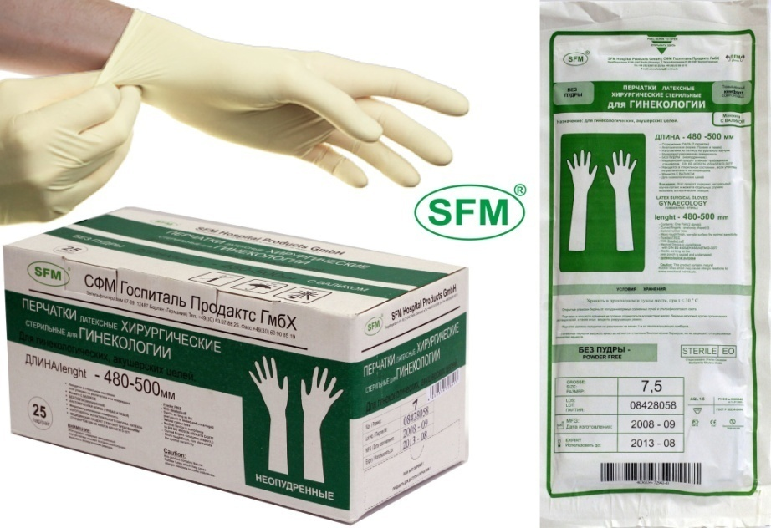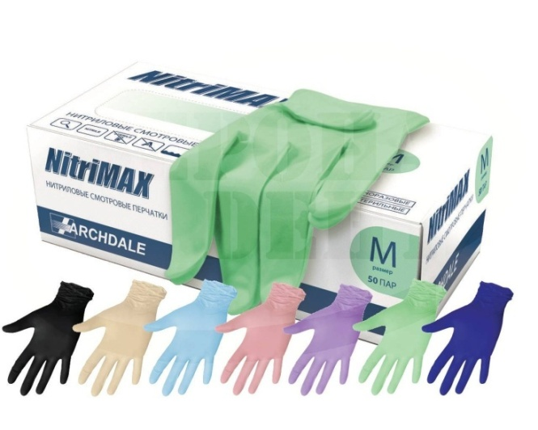
- Хирургические (анатомической формы для плотного облегания рук (10 номеров, длина 270 мм); стерильные и нестерильные; опудренные внутри и неопудренные; тонкие, сверхтонкие или особо прочные (на 50% толще обычных) для защиты от рентгеновских облучений; для использования в акушерстве, гинекологии, урологии выпускаются перчатки с удлиненной манжетой. Для повышения тактильной чувствительности и ряда хирургических процедур поверхность перчаток может быть текстурирована.)
- диагностические нестерильные перчатки (латексные и без латекса, опудренные и неопудренные внутри, могут быть голубого или зеленого цвета, устойчивые к воздействию химических веществ, масел. Предназначаются для ухода за больными, в медицинских учреждениях.)
- -анатомические перчатки (для защиты рук мед.персонала от загрязнения, механических и возможных воздействий вредных веществ. Толщина стенок ровна 0,5мм.)
Б) Напальчники предназначаются для защиты пальцев рук, выпускаются для защиты пальцев рук, выпускаются 3-х номеров в зависимости от длины (63,70 и 77 мм)
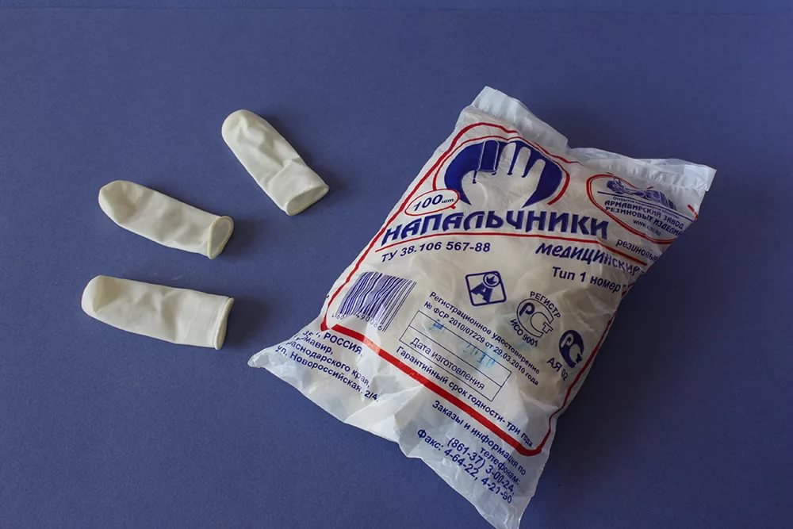
В) Соски (соски для вскармливания и соски пустышки (прикреплены к пластмассовому диску с кольцом), размеры сосок для детей в возрасте от 0 до 6, от 6 до 12 и от 12 до 24 месяцев. Для изготовления сосок применяется силиконовая резина, индифферентная к пищевым продуктам, химически стабильная по отношению к слюне ребенка. Должны выдерживать частое кипячение)
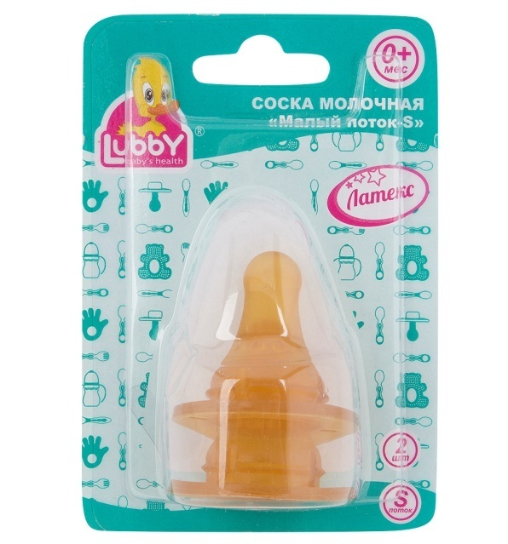
Г) Презервативы (рассматриваются в средствах предохранения от нежелательной беременности.)
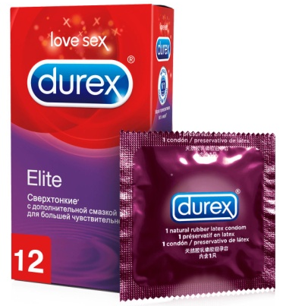

Изделия из резины:
А) Грелки (для местного согревания тела наполняют горячей водой, также их применяют еще и для промываний и спринцеваний; комбинированные применяются как для согревания, так и для промывания и спринцевания). Вместимость 1, 2 и 3 л.
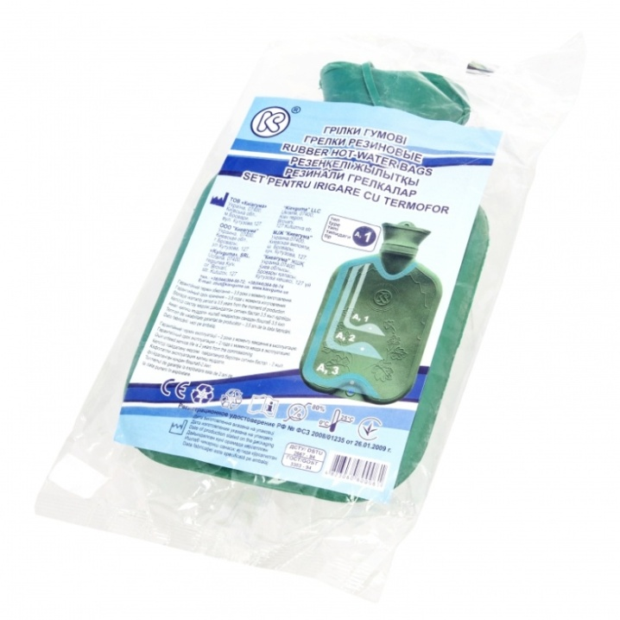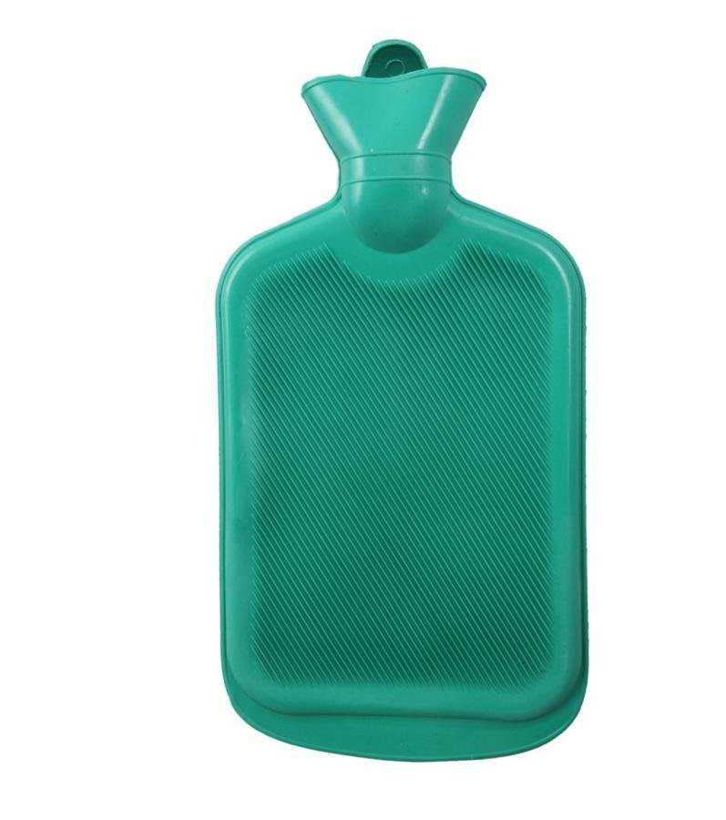
Б) Пузыри для льда (для местного охлаждения при различных травмах. Это емкости различной формы с широкой горловиной для заполнения льдом, закрывающиеся пластмассовой пробкой. Выпускаются трёх размеров с диаметром 15, 20 и 25 см.)
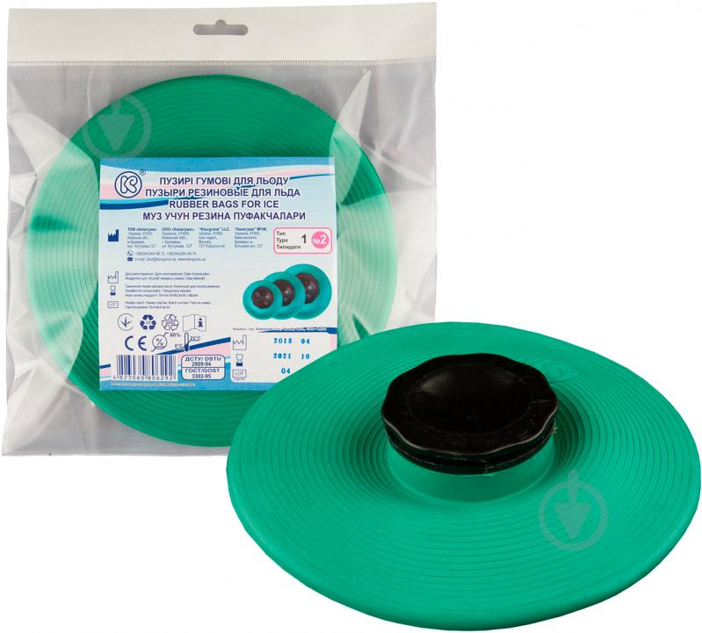
В) Круги подкладные (представляют собой кольцеобразной формы мешки, которые надуваются воздухом и закрываются вентилем. Предназначены для ухода за лежачими больными для профилактики и лечения пролежней.)
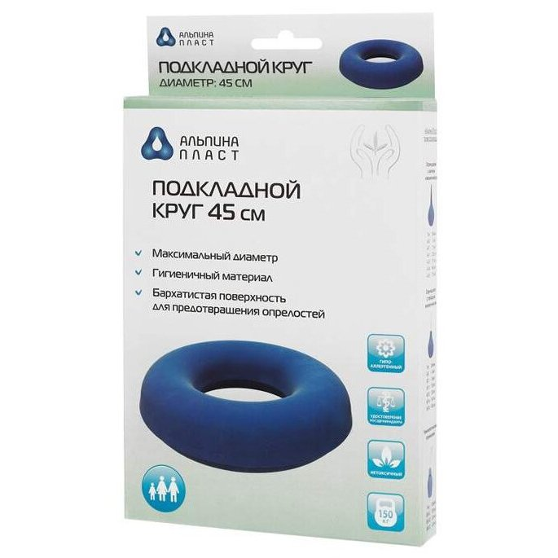
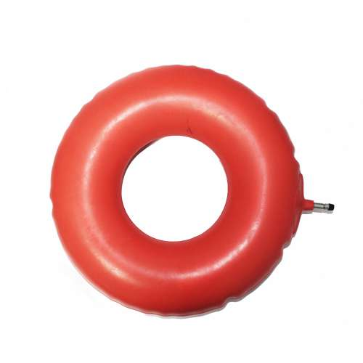

Г) Спринцовки - резиновый баллончик грушевидной формы с мягким или твердым наконечником. Используются для промывания различных каналов и полостей. Выпускаются разных номеров в зависимости от объема в мл (15, 30, 45 и т. д. до 360).
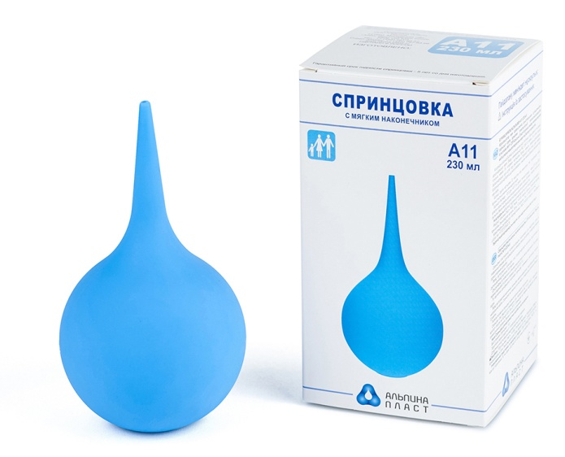
Д) Кружка ирригаторная (Эсмарха) представляет собой широкогорлую плоскую емкость, соединяющуюся с резиновой трубкой с помощью патрубка. Предназначена для спринцевания. Выпускается трех размеров в зависимости от вместимости 1, 1,5 и 2 л.
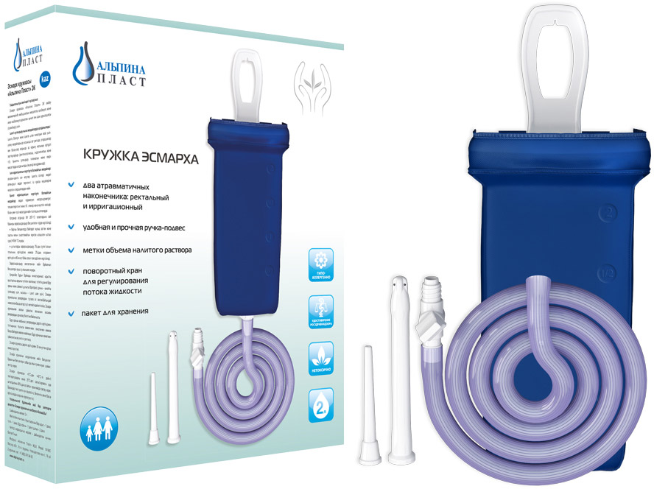

Е) Судна подкладные (предназначены для туалета лежачих больных. Представляют собой круги подкладные продолговатой формы с дном.)
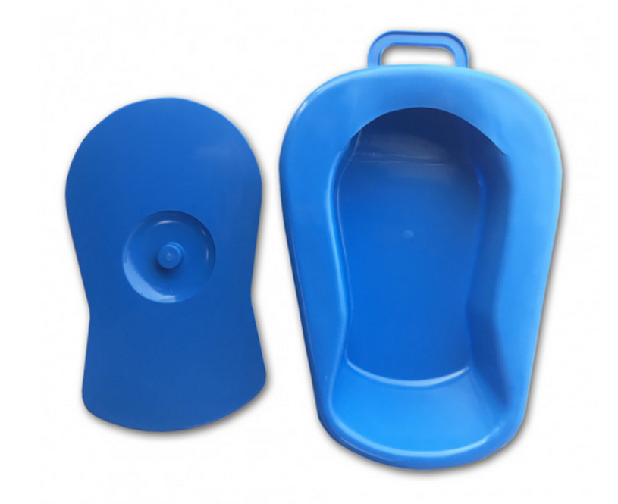
Ж) Кольца маточные (полые кольца, предназначенные для предупреждения выпадения матки. Изготавливают из резины светлого цвета, должны быть упругими, без трещин, пузырей, различных выступов на поверхности. Выпускается 7 номеров в зависимости от диаметра.)
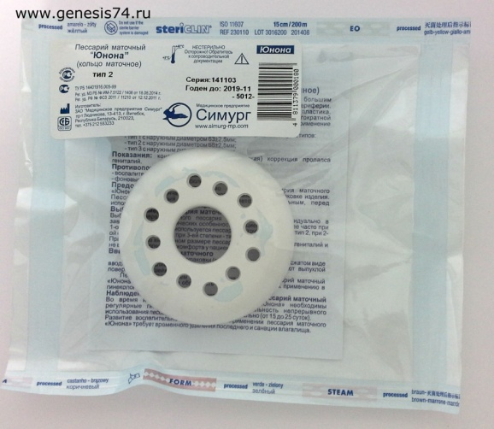
З) Медицинская подкладная клеенка (прочная хлопчатобумажная ткань, с одной или двух сторон с аппликацией из резины. Также выпускается подкладная клеенка из винипласта.)
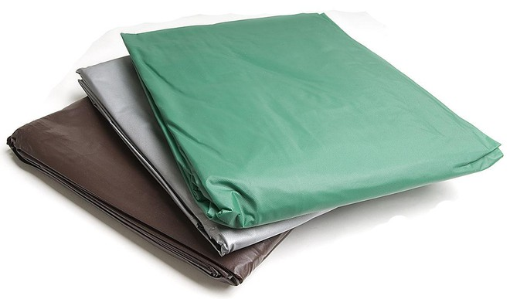
И) Бинт типа «Идеал» (изготавливается из трикотажной ткани с вплетением резиновых нитей. Предназначен для бинтования ног при варикозном расширении вен.)
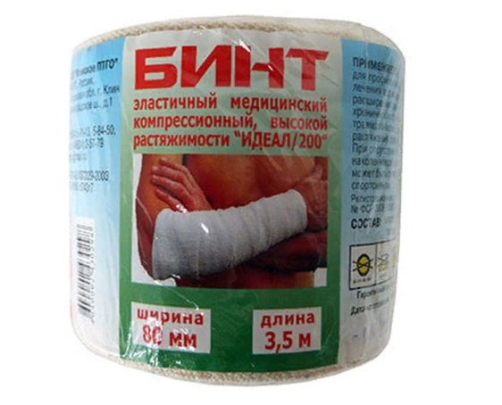
К) Чулки эластичные, гольфы, колготки разных размеров для тех же целей, что и Бинт типа «Идеал».
Перевязочные средства - медицинское изделие, изготовленное из одного или нескольких перевязочных материалов, предназначенное для профилактики инфицирования и для лечения ран.

Основные перевязочные материалы (это продукция, представляющая собой волокна, нити, ткани, пленки, нетканые материалы. Предназначены для изготовления перевязочных средств):
А) Марля - редкая сеткообразная ткань, для медицинских целей выпускается марля чисто хлопчатобумажная или с примесью вискозы, в рулонах шириной 85-90 см по 50-150 м ,в отрезах по 2,2,5,10метров.
Б) Вата хлопковая, получаемая из природных волокон хлопчатника. Вата целлюлозная, получаемая из чистой целлюлозы. Вата вискозная получается из целлюлозы ,подвергнутой химической обработке.
В зависимости от области применения выпускается вата хлопковая гигроскопическая глазная, гигиеническая, хирургическая. Гигиеническая стерильная и нестерильная вата производится по 50,100,250 грамм, хирургическая нестерильная по 25.50,100,250 грамм, стерильная хирургическая вата по 100 и 250 грамм. Вата хирургическая может фасоваться по 100 и 250 грамм в форма «зиг-заг». Так же вата может быть в форма шариков или дисков.
Перевязочные средства:
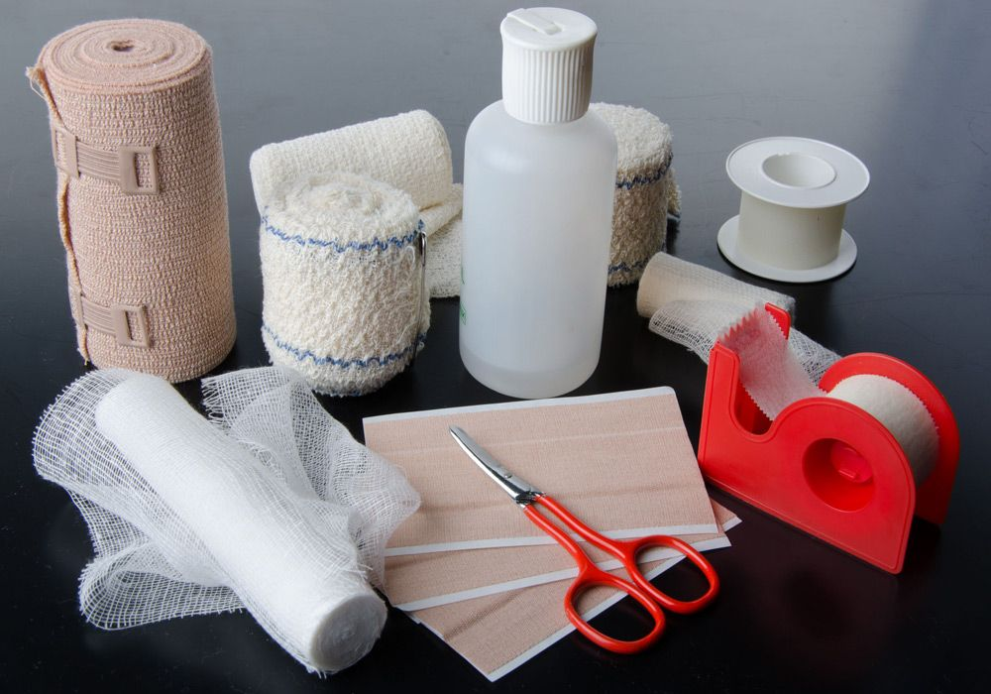
А) Бинты – это род повязок, изготавливаемых из хлопчато-вискозной марли в виде рулонов определенных размеров. Бинты марлевые нестерильные выпускаются размером 10мх16см, 10х10, 5х10, 5х5, 5х7, 7х10, 7х14, 7х7см, как в групповой, так и в индивидуальной упаковке. Бинты марлевые стерильные выпускаются размером 5х10, 5х7, 7х14 см в индивидуальной упаковке. Бинты гипсовые содержат гипс, который после намокания накладывается на травмированные части тела с целью их фиксации. Бинт эластичный изготавливаются из хлопчатобумажной пряжи, в основу которой вплетены резиновые нити, повышающие эластичность, используются для нежесткого стягивания мягких тканей. Бинт трубчатый представляют собой бесшовную трубку из гидрофильного материала. Выпускается разных размеров для применения на различных верхних и нижних конечностей. Особую разновидность трубчатых бинтов представляют бинты сетчатые – сетчатая трубка различного диаметра, которая скатана в виде рулона.
Б) Салфетки марлевые (Двухслойные отрезы марли размером 16х14см, 45х29см и т.д. Стерильные салфетки выпускаются в упаковке по 5, 10, 40 шт. )
В) Пакеты перевязочные (готовая повязка для наложения на рану с целью предохранения ее от загрязнений, инфекций и кровопотерь. В состав индивидуальных перевязочных пакетов входят стерильный бинт и ватная подушечка, которая может быть подшита к началу бинта.)
Г) Пластыри (лейкопластыри). Могут быть фиксирующими и покровными. Покровные пластыри могут содержать лекарственное вещество. По внешнему виду пластыри подразделяются на ленточные и полоски. Пластыри изготавливаются разных размеров и конфигураций.
Изделия медицинской техники:
А) Инструменты – это технические устройства, предназначенные для выполнения профилактических, диагностических, лечебных манипуляций и процедур, удерживаемые в руке и приводимые в действие мышечной силой человека.
- общехирургические (представляют собой совокупность инструментов, приспособлений, устройств, предназначенных для выполнения хирургических операция независимо от узкой специальности: пинцеты, ножницы, скальпели и т.д.
- Специальные хирургические инструменты ( применяются только для оперативных вмешательств на определенных органах человека (гинекологические, нейрохирургические т.д.).)
Б) Приборы – это специальные устройства, с помощью которых можно получить необходимую информацию о состоянии организма, поставить диагноз (тонометры, глюкометры, тест-полоски и тд.)
В) Аппараты – это устройства, воздействующие на организм с лечебной целью.
- Аппараты ингаляционного наркоза, вентиляции легких, аэрозольтерапии, компенсации и лечения кислородной недостаточности;
- Аппараты вакуумно-нагнетательные, для вливания и ирригации;
- Аппараты и устройства для замещения функций органов и систем организма.
Г) Расходные материалы – это различные материалы, используемые для обеспечения работы медицинской техники и выполнения лечебных процедур.
Хранение ИМН в соответствии с требованиями Приказа МЗ РФ от 13 ноября 1996 г. N 377 «Об утверждении инструкции по организации хранения в аптечных учреждениях различных групп лекарственных средств и изделий медицинского назначения»
Изделия медицинского назначения следует хранить раздельно по группам:
РЕЗИНОВЫЕ ИЗДЕЛИЯ
Для наилучшего сохранения резиновых изделий в помещениях хранения необходимо создать:
- защиту от света, особенно прямых солнечных лучей, высокой (более 20 град. C) и низкой (ниже 0 град.) температуры воздуха; текучего воздуха (сквозняков, механической вентиляции); механических повреждений (сдавливания, сгибания, скручивания, вытягивания и т.п.);
- для предупреждения высыхания, деформации и потери их эластичности, относительную влажность не менее 65%;
-изоляцию от воздействия агрессивных веществ (йод, хлороформ, хлористый аммоний, лизол, формалин, кислоты, органические растворители, смазочные масла и щелочи, хлорамин Б, нафталин);
- условия хранения вдали от нагревательных приборов (не менее 1 м).
1.Помещения хранения резиновых изделий должны располагаться не на солнечной стороне, лучше в полуподвальных темных или затемненных помещениях. Для поддержания в сухих помещениях повышенной влажности рекомендуется ставить сосуды с 2% водным раствором карболовой кислоты.
2. В помещениях, шкафах рекомендуется ставить стеклянные сосуды с углекислым аммонием, способствующим сохранению эластичности резины.
3. Для хранения резиновых изделий помещения хранения оборудуются шкафами, ящиками, полками, стеллажами, блоками для подвешивания, стойками и другим необходимым инвентарем, с учетом свободного доступа.
4. При размещении резиновых изделий в помещениях хранения необходимо полностью использовать весь его объем. Это предотвращает вредное влияние избыточного кислорода воздуха. Однако резиновые изделия (кроме пробок) нельзя укладывать в несколько слоев, так как предметы, находящиеся в нижних слоях, сдавливаются и слеживаются.
Шкафы для хранения медицинских резиновых изделий и парафармацевтической продукции этой группы должны иметь плотно закрывающиеся дверцы. Внутри шкафы должны иметь совершенно гладкую поверхность.
Внутреннее устройство шкафов зависит от вида хранящихся в них резиновых изделий. Шкафы, предназначенные для:
- хранения резиновых изделий в лежачем положении (бужи, катетеры, пузыри для льда, перчатки и т.п.), оборудуются выдвижными ящиками с таким расчетом, чтобы в них можно было размещать предметы на всю длину, свободно, не допуская их сгибов, сплющивания, скручивания и т.п.;
- хранения изделий в подвешенном состоянии (жгутов, зондов, ирригаторной трубки), оборудуются вешалками, расположенными под крышкой шкафа. Вешалки должны быть съемными, с тем чтобы их можно было вынимать с подвешенными предметами. Для укрепления вешалок устанавливаются накладки с выемками.
5. Резиновые изделия размещают в хранилищах по наименованиям и срокам годности. На каждой партии резиновых изделий прикрепляют ярлык с указанием наименования, срока годности.
6. Особое внимание следует уделить хранению некоторых видов резиновых изделий, требующих специальных условий хранения:
- круги подкладные, грелки резиновые, пузыри для льда рекомендуется хранить слегка надутыми, резиновые трубки хранятся со вставленными на концах пробками;
- съемные резиновые части приборов должны храниться отдельно от частей, сделанных из другого материала;
- изделия, особо чувствительные к атмосферным факторам - эластичные катетеры, бужи, перчатки, напальчники, бинты резиновые и т.п., хранят в плотно закрытых коробках, густо пересыпанных тальком. Резиновые бинты хранят в скатанном виде, пересыпанные тальком по всей длине;
7. Резиновые пробки должны храниться упакованными в соответствии с требованиями действующих технических условий.
8. Резиновые изделия необходимо периодически осматривать. Предметы, начинающие терять эластичность, должны быть своевременно восстановлены в соответствии с требованиями НТД.
9. Резиновые перчатки рекомендуется, если они затвердели, слиплись и стали хрупкими, положить, не расправляя, на 15 минут в теплый 5% раствор аммиака, затем перчатки разминают и погружают их на 15 минут в теплую (40 - 50 град. C) воду с 5% глицерина. Перчатки снова становятся эластичными.
ПЛАСТМАССОВЫЕ ИЗДЕЛИЯ
Изделия из пластмасс следует хранить в вентилируемом темном помещении, на расстоянии не менее 1 м от отопительных систем. В помещении не должно быть открытого огня, паров летучих веществ. Электроприборы, арматура и выключатели должны быть изготовлены в противоискровом (противопожарном) исполнении. В помещении, где хранятся целлофановые, целлулоидные, аминопластовые изделия, следует поддерживать относительную влажность воздуха не выше 65%.
ПЕРЕВЯЗОЧНЫЕ СРЕДСТВА И ВСПОМОГАТЕЛЬНЫЙ МАТЕРИАЛ
1. Перевязочные средства хранят в сухом проветриваемом помещении в шкафах, ящиках, на стеллажах и поддонах, которые должны быть выкрашены изнутри светлой масляной краской и содержаться в чистоте. Шкафы, где находятся перевязочные материалы, периодически протирают 0,2% раствора хлорамина или другими разрешенными к применению дезинфекционными средствами.
2. Стерильный перевязочный материал (бинты, марлевые салфетки, вата) хранятся в заводской упаковке. Запрещается их хранение в первичной вскрытой упаковке.
3. Нестерильный перевязочный материал (вата, марля) хранят упакованными в плотную бумагу или в тюках (мешках) на стеллажах или поддонах.
4. Вспомогательный материал (фильтровальная бумага, бумажные капсулы и др.) необходимо хранить в промышленной упаковке в сухих и проветриваемых помещениях в отдельных шкафах в строго гигиенических условиях. После вскрытия промышленной упаковки расфасованное или оставшееся количество вспомогательного материала рекомендуется хранить в полиэтиленовых, бумажных пакетах или мешках из крафт - бумаги.
ИЗДЕЛИЯ МЕДИЦИНСКОЙ ТЕХНИКИ
1. Хирургические инструменты и другие металлические изделия надлежит хранить в сухих отапливаемых помещениях при комнатной температуре. Температура и относительная влажность воздуха в помещениях хранения не должны резко колебаться. Относительная влажность воздуха не должна превышать 60%. В климатических зонах с повышенной влажность относительная влажность воздуха в помещении хранения допускается до 70%. В этом случае контроль за качеством медицинских изделий должен проводиться не реже одного раза в месяц.
2. Хирургические инструменты и другие металлические изделия, полученные без антикоррозийной смазки, смазывают тонким слоем вазелина, отвечающим требованиям Государственной Фармакопеи. Перед смазкой хирургические инструменты тщательно просматривают и протирают марлей или чистой мягкой ветошью. Смазанные инструменты хранят завернутыми в тонкую парафинированную бумагу.
3. Во избежание появления коррозии на хирургических инструментах при их осмотре, протирании, смазке и отсчитывании не следует прикасаться к ним незащищенными и влажными руками. Все работы необходимо проводить держа инструмент марлевой салфеткой, пинцетом.
4. Режущие предметы (скальпели, ножи) целесообразно хранить уложенными в специальные гнезда ящиков или пеналов во избежание образования зазубрин и затупления.
5. Хирургические инструменты должны храниться по наименованиям в ящиках, шкафах, коробках с крышками, с обозначением наименования хранящихся в них инструментов.

Правила реализации изделий медицинского назначения из аптеки
Изделия медицинского назначения до подачи в торговый зал должны пройти предпродажную подготовку, которая включает распаковку; рассортировку и осмотр товара; проверку качества товара (по внешним признакам); проверку наличия необходимой информации о товаре и его изготовителе (поставщике); при необходимости также удаление заводской смазки, проверку комплектности, сборку и наладку.
Продавец обязан своевременно в наглядной и доступной форме довести до сведения покупателя необходимую и достоверную информацию о товарах и их изготовителях, обеспечивающую возможность правильного выбора товаров.
при продаже товаров продавец доводит до сведения покупателя информацию о подтверждении соответствия товаров установленным требованиям.
До передачи денег продавцу потребителю следует внимательно изучить паспорт (инструкцию) изделия, в т.ч. сведения о противопоказаниях; потребовать предоставления регистрационного удостоверения на аппарат, или его надлежащим образом заверенной копии или товарно-сопроводительного документа, содержащего сведения об указанном документе.
Потребитель (вне зависимости от порядка приобретения изделия: в аптеке или на дому) имеет право лично или с помощью представителя продавца ознакомиться с изделием, правилами его использования и удостовериться в работоспособности аппарата.
Вместе с товаром покупателю должен передаваться товарный чек, в котором указываются наименование товара и сведения о продавце, дата продажи, количество и цена товара, а также проставляется подпись представителя продавца.

Тема № 5 (18 часов). «Медицинские приборы, аппараты, инструменты. Анализ ассортимента. Хранение. Реализация. Документы, подтверждающие качество."

Медицинские приборы – это специальные устройства, с помощью которых можно получить необходимую информацию о состоянии организма, поставить диагноз.
Медицинские аппараты – это устройства, воздействующие на организм с лечебной целью.
1.Термометр – прибор для измерения температуры.
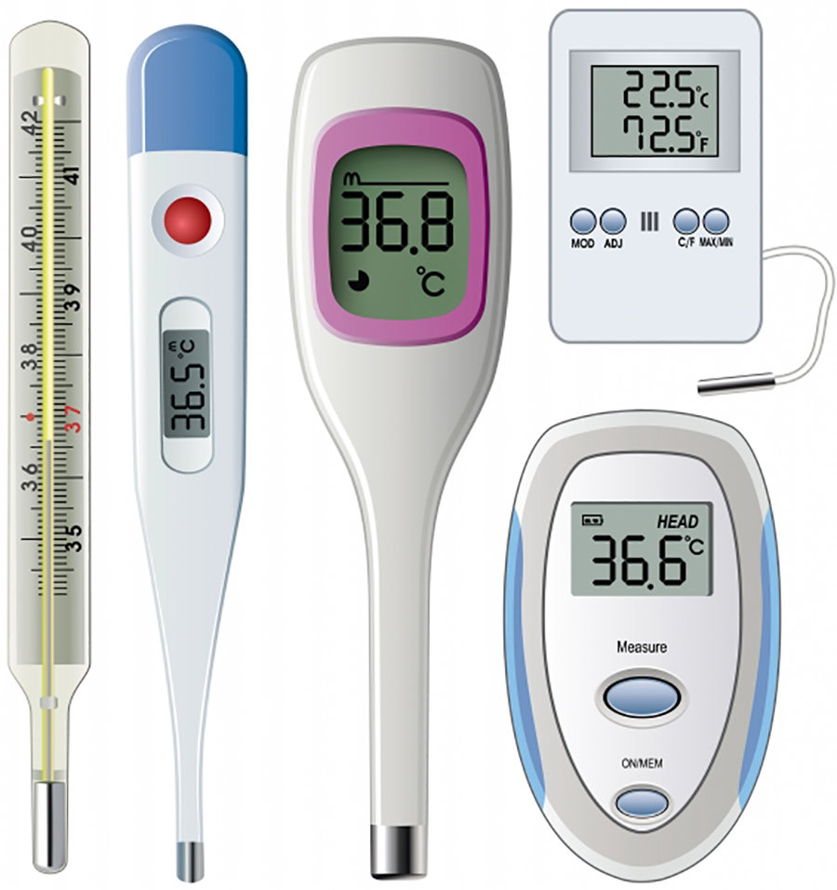
Виды:
- жидкостный (основан на тепловом расширении химических реактивов (ртути, керосина, этилового спирта, пентана, толуола и т. д.). Он точно определяет температуру тела, долговечен, легко стерилизуется и имеет невысокую стоимость. Ртутный градусник обладает наибольшей точностью определения температуры, погрешность которого составляет около 0,1 °C. Однако хрупкое лабораторное стекло и ядовитое вещество внутри представляют опасность для человека при его неосторожном использовании;
- электронный или цифровой (сконструирован на основе встроенного датчика, где данные выводятся на дисплей. Кром того, в таких моделях могут быть предусмотрены такие функции, как хранение в памяти последних результатов, подсветка, звуковые сигналы, сменная шкала «Цельсий-Фарентейт». Однако такой прибор имеет ряд серьезных недостатков: невозможность стерилизовать, высокая степень погрешности и немалая стоимость.
- инфракрасный (пирометр) представляет собой достаточно новую разновидность данного прибора. Измерения осуществляются благодаря наличию чувствительного элемента, способного считать данные инфракрасного излучения тела, результаты которого выводятся на дисплей. Определение температуры такими градусниками происходит в течение 2-15 секунд.
2.Тонометр – прибор для измерения и регистрации артериального давления.
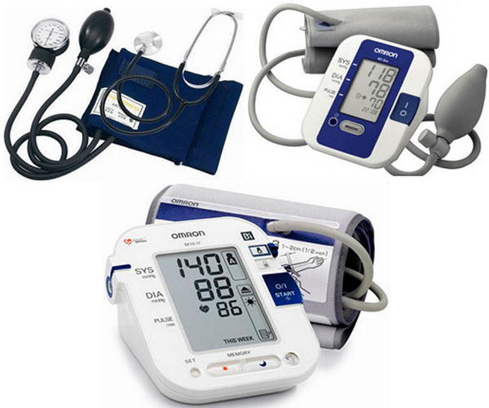
По степени автоматизации их условно разделяют на четыре группы:
1)неавтоматизированные
2)автоматизированные – полуавтоматические и автоматические.
3)мониторы – автоматически производят периодические измерения АД с заданным интервалом времени, они оснащены запоминающим устройством на 24 часа.
3.Глюкометр - это прибор для определения уровня глюкозы в крови. Различают инвазивные и неиназивные глюкометры. Инвазивный глюкометр это прибор, для проведения анализа которому требуется капля крови. Неивазивный глюкометр проводит измерения без проколов.
4.Аппарат-небулайзер - это подвид ингаляторов, он распыляет медикаменты в виде аэрозольного облака, состоящего из мелкодисперсных частиц, проникающих глубоко в органы дыхания и распределяющихся в очаге заболевания. Аэрозоль разработан для профилактики и лечения респираторных, инфекционных, хронических недугов.
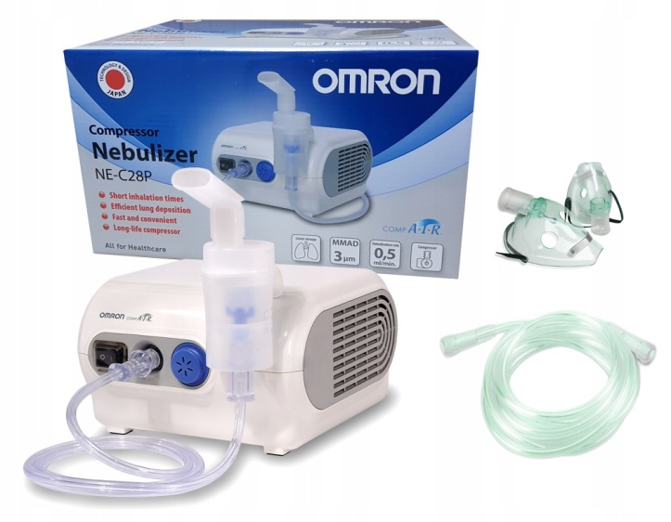
- Ультразвуковые ингаляторы имеют в составе источник у/з колебаний (пьезоэлемент). Под действием ультразвука происходит расщепление раствора лекарства и превращение его в аэрозоль.
- Мембранные также работают с применением ультразвука, однако его действие направлено не напрямую на лекарство, а на сетчатую мембрану, которая приходит в движение, в результате чего проходящее через нее лекарственное средство рассеивается.
- Компрессорные (струйные) небулайзеры состоят из электромеханического компрессора и небулайзерной камеры, в которой происходит образование аэрозоля посредством расщепления лекарства мощной струей воздуха, создаваемой компрессором.
Шприцы - инструменты для дозированного введения в икании организма жидких ЛС, отсасывания экссудатов и других жидкостей, а также для промывания. Шприц представляет собой ручной поршневой насос состоящий из цилиндра, поршня и другой арматуры.
Классификация шприцев:
1.По назначению:
- общего пользования;
-туберкулиновые
-инсулиновые
-для промывания полостей
-для вливания
-для введения противозачаточных средств
2.По конструкции конуса и расположению конуса:
-тип Рекорд
-тип Луер
-концентричные (наконечник-конус находится по центру цилиндра шприца. Положение наконечника-конуса обуславливается удобством применения шприца. Концентрически наконечник-конус обычно расположен у шприцев, применяющихся для подкожных и внутримышечных инъекций, объемом от 1 мл до 11 мл.)
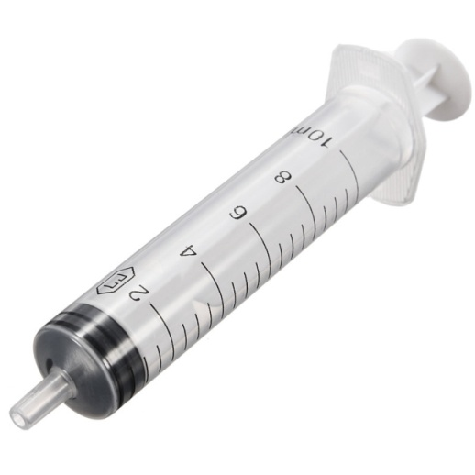
-эксцентричные (наконечник-конус расположен сбоку цилиндра шприца. Смещенное положение наконечника-конуса обусловлено спецификой применения шприцев объемом 22 мл: основная область применения шприцевтакого объема - забор крови из вены в области локтевого сгиба.)
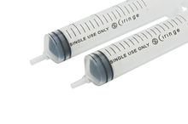
3.Частоте применения:
-однократного пользования
-многократного пользования
4.Материалам для изготовления:
-стекло
-комбинированные (стекло,металл)
-полимерные материалы
Металлические детали шприцев изготовляют из коррозийно-стойких материалов или из латуни с защитным гальваническим покрытием (никелированные), стеклянные – из бесцветного химически и термически стойкого стекла с классом водостойкости не ниже 2. Калибровочную шкалу на шприц наносят минеральной краской, которая диффундирует в стекло и не смывается при дезинфекции и стерилизации шприца. Цена деления шкалы для основного и промежуточного значения может быть: 0,020; 0,025; 0,050; 0,100; 0,100; 0,500; 1,000; 2,000; 5,000; 10,000 мл. Шприцы общего назначения выпускают вместимостью 1, 1,5, 2, 5, 10, 20, 50 и 100 мл, для туберкулина – 1 мл, для инсулина – 1, 2 и 5 мл. Последние на 2 и 5 мл имеют дополнительную шкалу в единицах действия инсулина (ЕИ). Шприцы вместительностью 1 мл выпускаются трехдетальными (цилиндр, поршень, манжета), на 2, 5, 10 мл – двухдетальными (цилиндр, поршень). Промышленность выпускает также микрошприцы на 1, 10, 50, 300 мкл.
Условное обозначение шприца включает:
- наименование шприца;
- номинальный объем;
- тип;
- вид присоединительного конуса;
- исполнение;
- вид соединения (в случае разборного шприца);
- разновидность поршня;
- конструктивные особенности и назначение соответственнонормативной документации на шприцы конкретного вида.
Система для трансфузий – это система для переливания крови и инъекционных растворов.
Иглы медицинские – это колющие инструменты, применяемые для выполнения различных диагностических и лечебных приемов: сшивании тканей при операциях, извлечения жидкостей, вливаний и т.д.
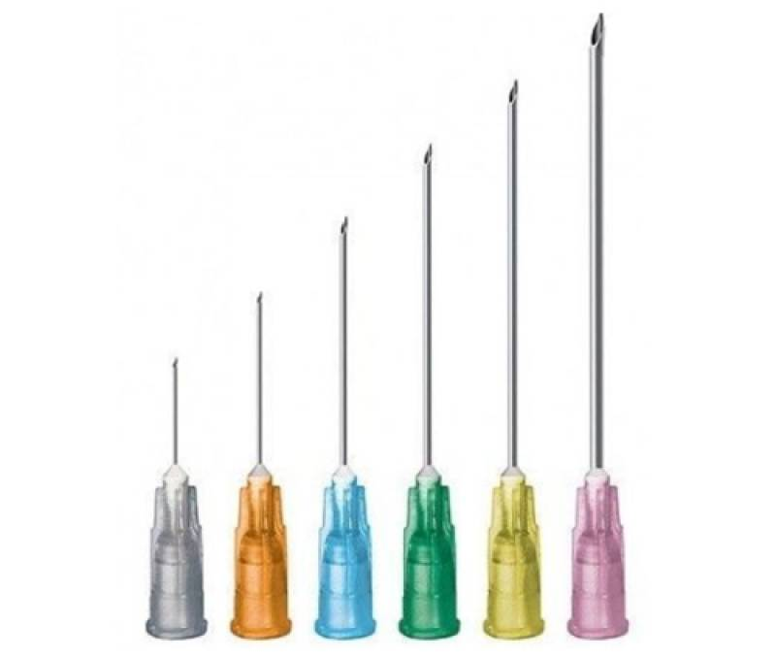
Иглы медицинские подразделяются на следующие группы:
- Инъекционные – это колющие хирургические инструменты для выполнения вливаний и извлечения жидкостей. Иглы для инъекций, инфузий изготавливаются в виде трубки, один конец которой остро заточен для проникновения в ткани, а другой заканчивается головкой (канюлей).
- Иглы для сшивания тканей подразделяются на хирургические, служащие для сшивания тканей с помощью иглодержателя и лигатурные. Для сшивания также используются клипсы и скобки.
- Манипуляционные иглы используются для надрезов ,накалывания и нанесения царапин при прививках.
4. Маркировка шприцев содержит следующие сведения:
- цифровые символы, обозначающие серию и максимальный объем шприца
- буквенные символы, обозначающие тип крепления иглы
- цифровые символы, обозначающие калибр, длину и тип окончания иглы
- отметка «стерильно»
- отметка «для однократного применения»
- дату стерилизации (год, месяц)
- торговую марку, торговое наименование или логотип изготовления, или поставщика.
«годен до…».
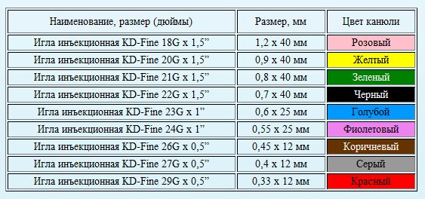

Маркировка игл для инъекций содержит: номер и дату разрешения применения таких изделий в медицинских целях, сведения о назначении, способ и условия применения, слово «СТЕРИЛЬНО» или соответствующий символ, слова «ДЛЯ ОДНОКРАТНОГО ПРИЕМА» или соответствующий символ, объем, условия хранения, партия, срок годности, размер, инструкцию по применению.
Правила хранения
Медицинская техника хранится на витринах, медицинские приборы хранятся в отдельном шкафу, шприцы и системы трансфузий хранятся в первичной упаковке в отдельном шкафу.
Реализации медицинской техники
Предпродажная подготовка изделий медицинской техники включает при необходимости также удаление заводской смазки, проверку комплектности, сборку и наладку.
Проверяем комплектность прибора, затем исправен ли прибор, показать как работает, предоставить номер регистрационного удостоверения, оформить гарантийный талон (в нем указывается дата изготовления, дата продажи, роспись фармацевта, печать аптеки, роспись клиента), сказать где находится гарантийная мастерская, упаковать, гарантийный талон с чеком положить в коробку.
Согласно ПП № 55, возврат товара надлежащего качества, не подлежит возврату и обмену на аналогичный товар другого размера, формы, габарита, фасона, расцветки или комплектации. Перечень:
1. Товары для профилактики и лечения заболеваний в домашних условиях (предметы санитарии и гигиены из металла, резины, текстиля и других материалов, инструменты, приборы и аппаратура медицинские, средства гигиены полости рта, линзы очковые, предметы по уходу за детьми), лекарственные препараты.
2. Предметы личной гигиены.
3. Парфюмерно-косметические товары.

Тема № 6 (12 часов). «Биологически-активные добавки. Анализ ассортимента. Хранение. Реализация. Документы, подтверждающие качество.»

БАД – это композиции натуральных или идентичных натуральным биологически активных веществ, предназначенных для непосредственного приема с пищей или введения в состав пищевых продуктов с целью обогащения рациона отдельными пищевыми БАД из растительного, животного или минерального сырья, а также химическими или биологически активными веществами и их комплексами.
БАД-нутрицевтики – это биологически активные добавки к пище, применяемые для коррекции химического состава пищи человека. Они содержат незаменимые пищевые вещества: витамины, полинасыщенные жирные кислоты, макро- и микроэлементы, пищевые волокна, другие пищевые вещества. БАД – нутрицевтики восполняют дефицит эссенциальных пищевых веществ, улучшают обмен веществ, укрепляют иммунитет, способствуют адаптогенному эффекту к неблагоприятным факторам внешней среды.
БАД-парафармацевтики – это биологически активные добавки к пище, применяемые для профилактики, вспомогательной терапии и поддержки в физиологических границах функциональной активности органов и систем. Следует знать, что пока неизвестна физиологическая потребность в них взрослого человека, а у многих БАД вообще не идентифицированы действующие вещества. В связи с этим применение БАД – парафармацевтиков может привести к неадекватным реакциям организма человека.
Парафармацевтики – содержат компоненты растительного, животного, минерального или другого происхождения, способные оказывать регулирующие влияние на функции отдельных органов и систем организма человека (органические кислоты, гликозиды, алкалоиды, дубильные вещества, биофлавоноиды и др.).
Эубиотики (пробиотики) - биологически активные добавки к пище, в состав которых входят живые микроорганизмы и (или) их метаболиты, оказывающее нормализующее воздействие на состав и биологическую активность микрофлоры пищеварительного тракта.
- Пробиотики - микроорганизмы, которые обитают в организме человека и положительно влияют на его жизнедеятельность. Пробиотиковые препараты содержат различные штаммы бактерий.
- Пребиотики - вещества растительного происхождения, способствующее жизнедеятельности и лучшему размножению микроорганизмов ЖКТ.
- Симбиотики - комбинированные препараты, в которые входят пробиотики и пребиотики.
БАД не должны содержать сильнодействующие, наркотические и ядовитые вещества, а также растительное сырье, не применяемое в медицинской практике и не используемое в питании. Кроме того, не допускается в производстве БАД использовать растительное сырье и продукцию животноводства, полученные с применением генной инженерии. БАД выпускаются в виде экстрактов, настоев, бальзамов, порошков, сухих и жидких концентратов, сиропов, таблеток, капсул и др. форм.

Требования к маркировке в соответствии с требованиями СанПиН 2.3.2.1290-03 «Гигиенические требования к организации производства и оборота БАД»,Технического регламента Таможенного Союза (ТР ТМ).
1. Упаковка БАД должна обеспечивать сохранность и обеспечивать качество БАД на всех этапах оборота.
2. При упаковке БАД должны использоваться материалы, разрешенные для использования в установленном порядке для контакта с пищевыми продуктами или лекарственными средствами.
3. Требования к информации, нанесенной на этикетку БАД, устанавливаются в соответствии с действующими законодательными и нормативными документами, регламентирующими вынесение на этикетку информации для потребителя.
4. Информация о БАД должна содержать:
- наименования БАД, и в частности:
- товарный знак изготовителя (при наличии);
- обозначения нормативной или технической документации, обязательным требованиям которых должны соответствовать БАД (для БАД отечественного производства и стран СНГ);
- состав БАД, с указанием ингредиентного состава в порядке, соответствующем их убыванию в весовом или процентном выражении;
- сведения об основных потребительских свойствах БАД;
- сведения о весе или объеме БАД в единице потребительской упаковки и весе или объеме единицы продукта;
- сведения о противопоказаниях для применения при отдельных видах заболеваний;
- указание, что БАД не является лекарством;
- дата изготовления, гарантийный срок годности или дата конечного срока реализации продукции; ·условия хранения;
- информация о государственной регистрации БАД с указанием номера и даты;
- место нахождения, наименование изготовителя (продавца) и место нахождения и телефон организации, уполномоченной изготовителем (продавцом) на принятие претензий от потребителей.
5. Информация, предусмотренная настоящей статьей, доводится до сведения потребителей в любой доступной для прочтения потребителем форме.
6. Использование термина «экологически чистый продукт» в названии и при нанесении информации на этикетку БАД, а также использование иных терминов, не имеющих законодательного и научного обоснования, не допускается.
Характеристика
Бад | Группа | Действующее вещество | Форма выпуска | Показания | Противопоказания | Хранение | Срок годности
Глицин | Парафармацевтик.  Препарат, улучшающий метаболизм головного мозга | глицин | Таблетки подъязычные 100мг №50 | - сниженная умственная работоспособность;  - стрессовые ситуации – психоэмоциональное напряжение  - девиантные формы поведения детей и подростков;  - различные функциональные и органические заболевания нервной системы сопровождающиеся повышенной возбудимостью, эмоциональной нестабильностью, снижением умственной работоспособности и нарушением сна  - ишемический инсульт. | - индивидуальная повышенная чувствительность к компонентам препарата. | В сухом, защищенном от света, недоступном для детей месте при температуре не выше 25°С. | 3 года
Атероклефит-био | Парафармацевтик.  Препарат для нормализации и контроля уровня холестерина в организме. | - экстракт клевера красного;  - боярышник (цветки);  - аскорбиновая кислота (витамин С);  - никотиновая кислота (витамин РР);  - фолиевая кислота;  - аминокислоты;  - протеин. | Капсулы 250 мг, № 30, 60  Капли внутрь выпускаются в специальных флакончиках с дозатором (30, 50, 100 мл | Профилактика гиперхолестеринемии, предупреждения развития бляшек. | Индивидуальная гиперчувствительность к компонентам, период беременности и грудного вскармливания; | Капсулы и капли хранить в прохладном месте, ограничивая бесконтрольный допуск маленьких детей. | 3 года
Цинк + витамин С | Нутрицевтик.  Препарат для повышения сопротивляемости организма инфекционным заболеваниям. | - цинк  - аскорбиновая кислота | Таблетки по 270 мг №50  (витамин C (аскорбиновая кислота) – не менее 90 мг; цинк (лактат цинка) – не менее 12 мг.) | Рекомендуется применять в период сезонных простудных заболеваний в качестве дополнительного источника витамина С и цинка. | - беременность и период лактации;  - наличие индивидуальной непереносимости компонентов | Хранить при температуре до 25 °C. Беречь от детей. | 3 года

Правила хранение БАД в аптеке
Для обеспечения правильного хранения БАД в организации должно присутствовать следующее оборудование:
- стеллажи, поддоны, подтоварники, шкафы для хранения БАД;
- холодильные камеры для хранения термолабильных БАД;
- средства механизации для погрузочно-разгрузочных работ;
- приборы для регистрации параметров воздуха – термометры, психрометры, гигрометры (размещаются вдали от нагревательных приборов на высоте 1,5-1,7 м от пола и на расстоянии не менее 3 м от двери)
Каждое наименование и каждая партия (серия) БАД хранятся на отдельных поддонах. При хранении на стеллажах, шкафах или полках к ним следует прикрепить специальную карточку с указанием наименования, партии/серии, срока годности и количества.
При хранении БАД следует учитывать их физико-химические свойства и соблюдать условия производителя (температурный режим, влажность, освещение). Если в процессе хранения или транспортировки БАД получили воздействие, приведшее к утрате их качеств или приобретению опасных свойств, лица, осуществляющие или участвующие в процессе оборота, обязаны сообщить об этом получателю и отправить средства на экспертизу.
Правила реализации БАД
Реализуемые БАД должны соответствовать требованиям, установленным нормативной и технической документацией. Основные документы по сопровождению:
- регистрационное свидетельство либо заключение санитарно-эпидемиологической экспертизы;
- удостоверение о качестве и безопасности БАД, содержащее следующую информацию:
- наименование и адрес предприятия-изготовителя;
- наименование и вид продукта;
- дату изготовления;
- массу (объем) партии;
- номер партии и дату отгрузки;
- информацию о том, что по результатам испытаний продукт соответствует требованиям нормативных и технических документов;
- срок годности (при необходимости);
- условия хранения;
- обозначение стандарта (технических условий), в соответствии с которым изготовлен продукт.
Продажа может осуществляться только в потребительской упаковке. Маркировочный ярлык каждого тарного места с указанием срока годности, вида продукции следует сохранять до окончания реализации продукта.
Не допускается реализация БАД:
- не прошедших государственной регистрации;
- без удостоверения о качестве и безопасности;
- не соответствующих санитарным правилам и нормам;
- с истекшим сроком годности;
- при отсутствии надлежащих условий реализации;
- без этикетки, а также в случае, когда информация на этикетке не соответствует согласованной при государственной регистрации;
- при отсутствии на этикетке информации, наносимой в соответствии с требованиями действующего законодательства.
Решение об утилизации или уничтожении принимается в соответствии с Положением о проведении экспертизы некачественных и опасных продовольственного сырья и пищевых продуктов, их использования или уничтожения, утвержденным Постановлением Правительства Российской Федерации.
Изъятая продукция до ее использования, утилизации или уничтожения подлежит хранению в отдельном помещении (шкафу), на особом учете, с точным указанием ее количества. Ответственность за сохранность этой продукции несет владелец.
В случае окончания срока действия Регистрационного удостоверения допускается реализация БАД с неистекшим сроком годности при наличии документов, подтверждающих дату выпуска в период действия Регистрационного удостоверения.

Тема № 7 (6 часов). «Минеральные воды. Анализ ассортимента. Хранение. Реализация.»

Минеральные воды – это природные воды, являющиеся продуктом сложных геохимических процессов. Они оказывают на организм человека лечебное действие, обусловленное либо повышенным содержанием полезных биологически активных компонентов, их ионного или газового состава, либо общим ионно-солевым составом воды.
Бальнеотерапия предусматривает внутреннее (питьевое) и наружное применение минеральных вод в виде общих и местных ванн, орошений, купаний в бассейнах.
Классификация минеральных вод.
- В зависимости от назначения питьевых минеральных вод:
- Лечебные воды с минерализацией от 10 до 15 г/куб.дм или менее, если они содержат ионы мышьяка, бора и т.д. Среди лечебных вод есть универсальные, которые могут быть применены при различных заболеваниях органов пищеварения и нарушениях обмена веществ (Боржоми, Ессентуки), и воды с сугубо специфическим действием (например, специфические слабительные и т. п.).
- Лечебно-столовые воды с минерализацией от 1 до 10 г/куб. дм или меньше, содержащие биологически активные микрокомпоненты, массовая концентрация которых не ниже бальнеологических норм. Лечебно-столовые воды применяются как лечебное средство при курсовом назначении и не систематически в качестве столового напитка.
- Столовые минеральные воды - это слабоминерализованные воды (до 1 г/куб. дм), практически не имеющие лечебного значения, но обладающие приятными вкусовыми качествами. Реализуются через торговую сеть. Для наружных процедур применяются минеральные воды с минерализацией от 15 г/куб. дм и выше (до 100-200 г/куб. дм).

- По степени насыщения двуокисью углерода:
- негазированные
- газированные.
- По степени минерализации:
- пресные (минерализация до 1 г на дм³ включ.);
- слабоминерализованные (минерализация более 1 до 2 г на дм³ включ.);
- маломинерализованные (минерализация более 2 до 5 г на дм³ включ.);
- среднеминерализованные (более 5 до 10 г на дм³ включ.);
- высокоминерализованные (более 10 до 15 г на дм³ включ.).
- Естественные, или природные, минеральные воды в зависимости от преобладающих в них анионов и катионов:
- хлоридные;
- сульфатные;
- гидрокарбонатные (углекислые);
- нитратные;
- воды сложного состава.
- По температуре
- холодные (до 20°С),
- субтермальные (20-37°С),
- термальные (37-42°С),
- гипертермальные (свыше 42°С).
Требования к маркировке минеральных вод.
Требования к маркировке минеральных вод Осуществляется согласно ГОСТ Р 54316-2011 « Воды минеральные природные питьевые. Общие технические условия».

На этикетках и потребительской таре природных минеральных вод должна быть следующая информация:
1.наименование продукта; тип (газированная, негазированная); группа воды;
2.номер скважины или название источника;
3.наименование, местонахождение (адрес) изготовителя;
4.объем, л;
5.товарный знак изготовителя; назначение воды (столовая, лечебная, лечебно-столовая); 6.минерализация, г/л;
7.условия хранения;
8.срок годности;
9. обозначение нормативного или технического документа;
10.информация о сертификации;
11.химический состав воды, показания по лечебному применению (для лечебно-столовых и лечебных вод).
Для искусственно минерализованных вод должны быть дополнительные надписи «Искусственно минерализованная, химический состав воды» (эти воды регламентируются ТУ).
Кроме того, могут быть нанесены и другие надписи информационного и рекламного характера.

Правила хранения и реализации минеральных вод
Хранение минеральных вод осуществляется в бутылках, в прохладном защищенном от света месте, в горизонтальном положении.
Реализуются минеральные воды по рекомендации врача.
Характеристика

Минеральная вода | Донат | Ессентуки 17 | Боржоми
Источник | Источник расположен близко к Донатским горам, в Рогашке Слатине. | Источник № 17, бывшего в районе современных Ессентуков. | Воду добывают в Грузии, в долине Боржоми, расположенной на территории национального парка «Боржоми-Харагаули».
Форма выпуска | пластиковые бутылки по 0.5 л и 1 л, и стеклянная бутылка объёмом 0.75 л. | Пластиковая бутылка объемом 0,5 и 1,5 л. | Бутылки из стекла и пластика. Объем от 0,33 до 0,75л
Минерализация | 13.0 г/л | 14,0 г/л | 7,5 г/л
Водородный показатель (pH) | 6.250 | - | >7
Состав | Множество полезных макро- и микроэлементов. | - HCO₃— (не более 6500 мг на 1 л);  - SO₄²⁻ (<25);  - Cl— (не более 2800 мг на 1 л); кальций; магний; натрий;  калий; йод.  Присутствуют примеси – H₃BO₃ (40-90) и углекислый газ в растворенном виде. | Более 80 полезных химических соединений и компонентов. В ней присутствует калий, натрий, кальций, фтор, сера, кремний, магний, алюминий, гидрокарбонаты и сульфаты.
Применение | Дозировка различна в зависимости от заболевания и протекания (необходима консультация с доктором).  Во всех случаях воду необходимо пить за 15-20 минут перед едой. | Дозировка различна в зависимости от заболевания и протекания (необходима консультация с доктором).  Предварительно воду открывают и ждут, пока выйдут газы. Желательно выпивать целебную жидкость утром, до завтрака. | Лечение строго по инструкции.
Показания | При гастрите, язвах и запорах, панкреатите, холецистите и гепатите, сахарном диабете, в послеоперационный период,  при гипертонии, депрессии, сбросе лишнего веса, бесплодии у мужчин, для очищения организма. | - Сниженная деятельность ЖКТ; гастрит с низкой и высокой кислотностью; гепатит и другие патологии печени; ожирение; панкреатит;  - холецистит; нарушенный функционал жёлчных протоков; сахарный диабет; алкогольная и другая интоксикация;  - кашель; гормональные сбои; хронические проблемы с испражнением;  - диатез. | - все, что связанно с ЖКТ – язвы и гастриты с разной степенью кислотности, синдром раздраженного кишечника и запоры;  - патологии желчевыводящих путей;  - сахарный диабет;  - нарушения обмена веществ;  - заболевания печени;  - ожирение;  - болезни почек;  - женские болезни;  - уретрит и цистит;  - болезни желчного пузыря;
Противопоказания | При тяжелых нарушениях двигательной деятельности желудка, при нарушениях моторной и эвакуаторной функций желудка, кровоточащей язве желудка и 12-перстной кишки, при заболеваниях желудка, 12-перстной кишки, кишечника, печени и желчевыводящих путей в острой фазе. Также запрещен прием «Донат Mg» при наличии онкологических заболеваний. | - болезни в период обострения;  - дети до 14 лет;  - отложения солей в суставах;  - заболевания сердечно-сосудистой системы;  - гипертония;  - нарушения работы почек. | - 1 тип диабета, хроническое воспаление почек, тяжелые нарушения функции почек, наличие в мочевыводящих протоках и почках крупных камней, восполение желчевыводящих протоков

Тема № 8 (12 часов). «Парфюмерно-косметические товары. Анализ ассортимента. Хранение. Реализация»

Парфюмерно-косметическая продукция - вещество или смеси веществ, предназначенные для нанесения непосредственно на внешний покров человека (кожу, волосяной покров, ногти, губы и т.д.) или на зубы и слизистую оболочку полости рта с единственной или главной целью их очищения, изменения их внешнего вида, придания приятного запаха, и/или коррекции запаха тела, и/или их защиты, и/или сохранения в хорошем состоянии, и/или ухода за ними.
Классификация:
- По назначению:
- предназначенные для ухода за волосами,
- предназначенные для лица и тела,
- предназначенные для ухода за полостью рта,
- предназначенные для ухода а ногтями.
- По месту происхождения (например, американские или французские).
- По фирме-производителю.
- По консистенции:
- сухие,
- жидкие,
- воскообразные,
- на масляной основе.
Требования к маркировке
- наименование, название (при наличии) парфюмерно-косметической продукции;
- назначение парфюмерно-косметической продукции, если это не следует из наименования продукции;
- косметика, предназначенная для детей, должна иметь соответствующую информацию в маркировке;
- наименование изготовителя и его местонахождение (юридический адрес, включая страну);
- страна происхождения парфюмерно-косметической продукции (если страна, где расположено производство продукции, не совпадает с юридическим адресом изготовителя);
- наименование и местонахождения организации (юридический адрес), уполномоченной изготовителем на принятие претензий от потребителя (уполномоченный представитель изготовителя или импортер), если изготовитель не принимает претензии сам на территории государства - члена Таможенного Союза;
- номинальное количество (объем или масса) продукции в потребительской таре (для мыла твердого туалетного - номинальная масса куска на момент упаковки), за исключением парфюмерно-косметической продукции номинальной массой менее 5 г, или номинальным объемом менее 5 мл, или пробника парфюмерно-косметической продукции;
- цвет и/или тон (для декоративной косметики и окрашивающих средств);
- массовую долю фторида (%, или мг/кг, или ppm) для средств гигиены полости рта, содержащих соединения фтора;
- срок годности:
дата изготовления (месяц, год) и срок годности (месяцев, лет) или надпись "годен до" (месяц, год) или "использовать до" (месяц, год);
- описание условий хранения в случае, если эти условия отличаются от стандартных;
- особые меры предосторожности (при необходимости) при применении продукции, в том числе информация о предупреждениях, изложенная в настоящем техническом регламенте;
- номер партии или специальный код, позволяющие идентифицировать партию парфюмерно-косметической продукции;
- сведения о способах применения парфюмерно-косметической продукции, отсутствие которых может привести к неправильному использованию потребителем парфюмерно-косметической продукции;
- список ингредиентов.
При этом списку ингредиентов должен предшествовать заголовок "Ингредиенты" или "Состав".
Ингредиенты указывают в порядке уменьшения их массовой доли в рецептуре, при этом парфюмерную (ароматическую) композицию указывают как единый ингредиент без раскрытия ее состава.
Правила хранения парфюмерно-косметической продукции
Парфюмерно-косметические товары и мыло должны храниться в сухих, закрытых, хорошо проветриваемых помещениях (на складах должно применяться активное вентилирование). Температура в складских помещениях должна поддерживаться на уровне от +5°С до +25“С. При хранении жидкого мыла, вазелина температура может быть не ниже 0“С, твердого туалетного мыла — -5’С, шампуней — не ниже -20°С. Верхний предел для всех товаров — +25°С. Резкие колебания температуры нежелательны.
Относительная влажность воздуха должна быть не выше 70%, для мыла — не выше 75%.
Не допускается хранение парфюмерно-косметических товаров и мыла вблизи отопительных приборов.
При хранении парфюмерно-косметических товаров необходимо соблюдать правила пожарной безопасности, так как многие из них огне- и взрывоопасны (спиртовая парфюмерия, жидкость для снятия лака, товары в аэрозольной упаковке).
Парфюмерно-косметические товары хранят в ненарушенной фабричной упаковке во избежание испарений жидких продуктов, ухудшения запаха, окисления.
Правила реализации парфюмерно-косметической продукции
До подачи в торговый зал парфюмерно-косметические товары распаковываются и осматриваются работниками предприятия торговли, проверяется качество (по внешним признакам) каждой единицы товара и наличие о нем необходимой информации.
Покупателю в торговом зале должна быть предоставлена возможность ознакомиться со свойствами и характеристиками предлагаемых к продаже товаров.
При передаче товаров в упаковке с целлофановой оберткой или фирменной лентой покупателю должно быть предложено проверить содержимое упаковки путем снятия целлофана или фирменной ленты. Аэрозольная упаковка товара проверяется лицом, осуществляющим продажу, на функционирование упаковки в присутствии покупателя.
Об имеющихся в товаре недостатках продавец должен предупредить покупателя не только в устной, но и в письменной форме (на ярлыке товара, товарном чеке или иным способом).
При продаже парфюмерно - косметических товаров продавец доводит до сведения покупателя информацию о подтверждении соответствия товаров установленным требованиям путём маркировки товаров в установленном порядке знаком соответствия и ознакомления потребителя по его требованию с одним из следующих документов: сертификат или декларация о соответствии; копия сертификата, заверенная держателем подлинника сертификата, нотариусом или органом по сертификации товаров, выдавшим сертификат; товарно-сопроводительные документы. Эти документы должны быть заверены подписью и печатью изготовителя (поставщика, продавца) с указанием его адреса и телефона.
По требованию покупателя продавец обязан ознакомить его с удостоверением качества и безопасности реализуемой партии парфюмерно-косметических товаров, изготовленных на территории Российской Федерации, или его заверенной копией.
Согласно Перечню непродовольственных товаров надлежащего качества, не подлежащих возврату или обмену на аналогичный товар других размера, формы, габарита, фасона, расцветки или комплектации, утверждённому постановлением Правительства РФ от 19.01.1998 г. № 55, парфюмерно-косметические товары надлежащего качества возврату или обмену не подлежат.

Тема № 9( 6 часов). «Диетическое питание, питание детей до 3х лет. Анализ ассортимента. Хранение. Реализация.»

Детское питание - пищевые продукты, предназначенные для питания детей в возрасте до 14 лет и отвечающие физиологическим потребностям детского организма.
Детское питание промышленного производства подразделяется на молочные продукты для вскармливания детей грудного возраста (молочные смеси) и консервированные продукты для питания детей.
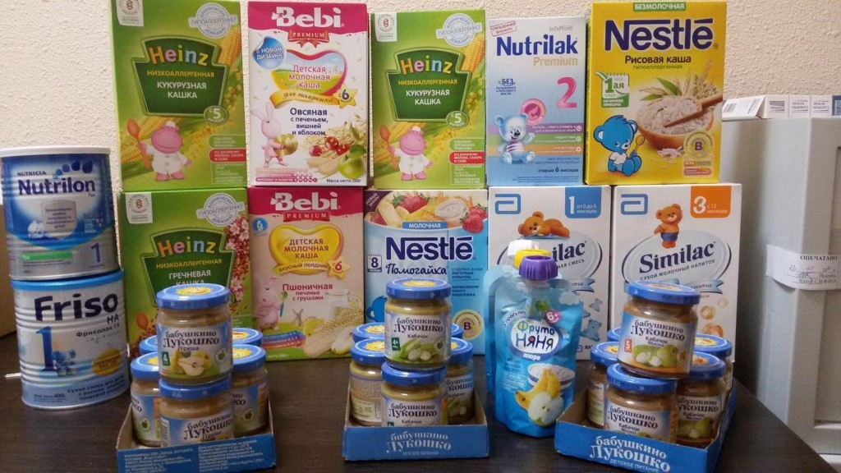
Классификация
1. Возраст детей, на который рассчитана пищевая продукция. В связи с этим различают:
- для детей раннего возраста (от 0 до 3 лет);
- для детей дошкольного возраста (от 3 до 6 лет);
- для детей школьного возраста (от 6 до 14 лет).
2. По содержанию воды продукты питания детей подразделяют на две группы:
- продукты с низким содержанием воды (4-15%). (каши, макаронные изделия, муку, сухие молочные смеси);
- продукты с высоким содержанием воды (60-90%). (овощные и фруктовые пюре).
3. По степени измельчения продуктов детская пищевая продукция бывает предназначена:
- для детей на первых месяцах жизни (применяют гомогенизацию пищевых веществ при величине частиц 150-200 мкм);
- для детей от 6 до 9 месяцев (протирание с величиной частиц до 800 мкм);
- для детей от 10 месяцев до 1,5 лет (измельчение кусочками до 2000 мкм);
- для детей от 1,5 до 3 лет (порционные блюда).
Консервы для детского питания бывают:
- из растительного сырья (соки, пюре, овощные и плодоовощные консервы);
- из мясного сырья (говядина, птица, свинина, печень, сердце, желудок и язык).
Молочные детские смеси могут быть:
- адаптированные,
- простые неадаптированные,
- кисломолочные.
Сухие адаптированные молочные смеси — это сбалансированные по составу всех компонентов и максимально приближенные к грудному молоку продукты. Они изготавливаются из высококачественного молочного и немолочного сырья (растительное масло, ди— и полисахариды, витамины). Отличаются повышенной стойкостью при хранении, удобны в обращении, гарантированы в санитарно-гигиеническом отношении.
Различают два типа:
1) начальные — используются в течение первых 2 мес. жизни ребенка;
2) последующие — для дальнейшего вскармливания детей, после
мес.
Однако большинство смесей могут быть использованы при кормлении детей от рождения до полугода, года.
Неадаптированные - эти смеси изготавливаются на основе белка коровьего молока (казеина). В качестве дополнительных компонентов они могут содержать всё то же, что имеется в адаптированных смесях. Казеиновые смеси, независимо от их пищевой ценности, усваиваются тяжелее, поэтому все они в любом случае неадаптированные, и давать их стоит только после 6 месяцев.
Кисломолочные смеси для лечебного питания детей первого года жизни наиболее приближены по составу к грудному молоку. Содержат в мелкодисперсном состоянии жир, обогащенный полиненасыщенными жирными кислотами (Г1НЖК), что улучшает его усвоение и положительно влияет на обменные процессы. К ним относят ацидофильные смеси Малютка, Малыш, Виталакт (Россия).
Диетическое лечебно-профилактическое питание
Выпускается для различных категорий больных, в том числе сахарным диабетом, при заболеваниях желудочно-кишечного тракта, сердечно-сосудистой системы и др.
В ассортименте диетического питания выделяют:
1. энпиты — сухие молочные питательные смеси для энтерального питания с повышенным или пониженным содержанием основных пищевых ингредиентов:
- белковый для введения в рацион дополнительного белка;
- жировой для повышения энергетической ценностирациона и обогащения полиненасыщенными жирными кислотами при отставании в физическом развитии;
- обезжиренный для уменьшения в рационе жира и сохранения нормального уровня белка при дисфункции кишечника, гипотрофии, муковисцидозе, ожирении;
- противоанемический энпит;
2. низколактозные смеси - продукты, изготовленные на молочной основе, освобожденной от лактозы; используются при различных формах ферментной недостаточности (лактозная, галактоземия).
3. безбелковые продукты - это макаронные изделия, концентраты для домашнего приготовления хлеба, кексов, желированных десертных блюд. Вырабатываются на основе пшеничного и кукурузного крахмала, отличаются низким содержанием белка.
Требования к маркировке
В соответствии с СанПин 2.3.2.1940-05 « организация детского питания»
На упаковке должна содержаться следующая информация:
1.наименовани пищевого продукта;
2. наименование и местонахождение (адрес) изготовителя, упаковщика, экспортера, импортера, наименование страны и места происхождения;
3.товарный знак изготовителя (при наличии);
4. масса нетто или объем;
5.состав продукта;
6. пищевую ценность продукта*, включая содержание витаминов, минеральных веществ, и энергетическую ценность (при обогащении продукта - % от суточной потребности);
7.условия хранения до и после вскрытия потребительской упаковки;
8. дата изготовления и дата упаковывания;
9. срок годности до и после вскрытия потребительской упаковки;
10.способ приготовления (при необходимости);
11. рекомендации по использованию;
12.обозначение документа, в соответствии с которым изготовлен и может быть идентифицирован продукт;
13.наличие генно-инженерно-модифицированных организмов (ГМО) (в случае их присутствия в количестве более 0,9%).
14. Возрастные рекомендации.

Правила хранения и реализации

ХРАНЕНИЕ
Условия и сроки хранения продуктов детского питания зависят от их вида и упаковки. Поскольку почти все продуктов детского питания консервируются сушкой, пастеризацией или стерилизацией, они относятся к продуктам среднего или длительного срока хранения. Такие продуктов детского питания должны храниться при температуре не выше 15 – 25^{о}С и при относительной влажности воздуха не более 70 – 75% в чистых, сухих, хорошо проветриваемых помещениях.
Исключение составляют жидкие кисломолочные продукты (относящиеся к скоропортящимся), которые имеют следующие условия хранения: температура (4 ± 2 °С) и непродолжительный срок годности (от 24 до 72 ч).
Продукты детского питания, содержащие пробиотики, хранятся при комнатной температуре в соответствии с указаниями производителя. Очевидно, что при производстве продуктов, содержащих микроорганизмы, неизбежно обсеменение первичной и вторичной упаковок. При попадании в помещения аптеки таких продуктов возможна контаминация воздуха и соответственно других лекарственных препаратов и товаров аптечного ассортимента. В этой связи целесообразно организовать отдельное хранение детского питания с пробиотиками от других групп аптечных товаров.

РЕАЛИЗАЦИЯ
Продавец доводит до сведения покупателя информацию о подтверждении соответствия товаров установленным требованиям путем маркировки товаров в установленном порядке знаком соответствия и ознакомления потребителя по его требованию с одним из следующих документов:
- сертификат или декларация о соответствии;
- копия сертификата, заверенная держателем подлинника сертификата, нотариусом или органом по сертификации товаров, выдавшим сертификат;
- товарно-сопроводительные документы, оформленные изготовителем или поставщиком (продавцом) и содержащие по каждому наименованию товара сведения о подтверждении его соответствия установленным требованиям (номер сертификата соответствия, срок его действия, орган, выдавший сертификат, или регистрационный номер декларации о соответствии, срок ее действия, наименование изготовителя или поставщика (продавца), принявшего декларацию, и орган, ее зарегистрировавший). Эти документы должны быть заверены подписью и печатью изготовителя (поставщика, продавца) с указанием его адреса и телефона.

Тема № 10- № 14. «Маркетинговые исследования»
№ 10. Маркетинговая характеристика аптеки (18 часов)
№ 11. Торговое оборудование аптеки (6 часов)
№ 12. Планировка торгового зала аптеки (12 часов)
№ 13. Витрины. Типы витрин. Оформление витрин. (12 часов)
№ 14. Реклама в аптеке. (6 часов)

Характеристика аптеки
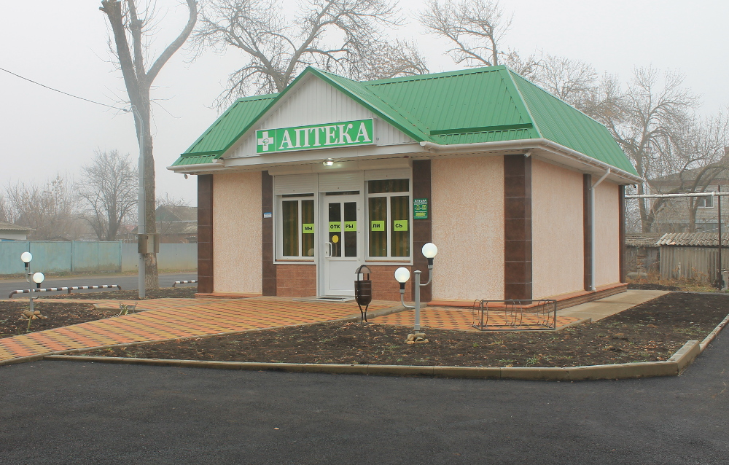
Аптека ООО «Витаминка». Находится в с.Пировское, улица Пионерская 5.
Аптека расположена в центре населенного пункта, в шаговой доступности от нее находится Детский сад «Ромашка», Пировская средняя школа и Полицейский участок.
Аптека осуществляет свою деятельность на основе полного хозяйственного ведения, действует на основании Устава предприятия, руководствуется в своей работе действующим законодательством, приказами Министерства Здравоохранения РФ и другими руководящими документами, регламентирующими работу АО. Предприятие зарегистрировано как юридическое лицо в налоговой инспекции, пенсионном фонде, фонде социального страхования и других фондах.
Аптека «Витаминка» имеет лицензию на осуществление фармацевтической деятельности на основании Приказа МЗ РФ от 27.07.2010г. №553н «Об утверждении видов аптечных организаций» (Зарегистрировано в Минюсте РФ 08.09.2010 N 18393).
Основной целью аптеки является получение прибыли и предоставление качественных и эффективных лекарственных средств и изделий медицинского назначения.
Категории посетителей аптеки: на данный момент аптека «Витаминка» является единственной аптечной организацией в селе, поэтому рассчитана на все категории граждан, но преимущественно посещают женщины, как работающие, так и домохозяйки, в возрасте от 30 до 45 лет, имеющие детей и люди пожилого возраста.
В данной аптеке имеются следующие отделы:
- Отдел готовых ЛС
- Отдел безрецептурной продажи
Помещения в аптеке:
- Торговый зал
- Комната отдыха персонала
- Кабинет заведующей
- Помещение для хранения уборочного инвентаря
- Санузел
- Материальные комнаты для хранения ЛС и ИМН
- Комната приемки товара
Подъезд и вход в аптеку
При входе в аптеку нет лестницы, она расположена на одном уровне с дорогой, что обеспечивает удобство для инвалидов и людей пожилого возраста. Также рядом расположена парковка для посетителей и работников аптеки.
Площадка при входе в аптеку оборудована противоскользящей плиткой.
Снаружи и внутри имеются специальные приспособления для очистки обуви от грязи (коврики).

Вывеска и наружная реклама
Над главным входом в аптеку расположена вывеска, логотип креста со змеей и надпись «Аптека» выполненная в едином стиле белыми буквами на зеленом фоне. Также рядом со входом находится вывеска с информацией о часах работы и ее юридическом адресе.
Так как аптека открылась совсем недавно, на стеклянной поверхности окон и двери размещена надпись, информирующая об этом.

Общее оформление торгового зала
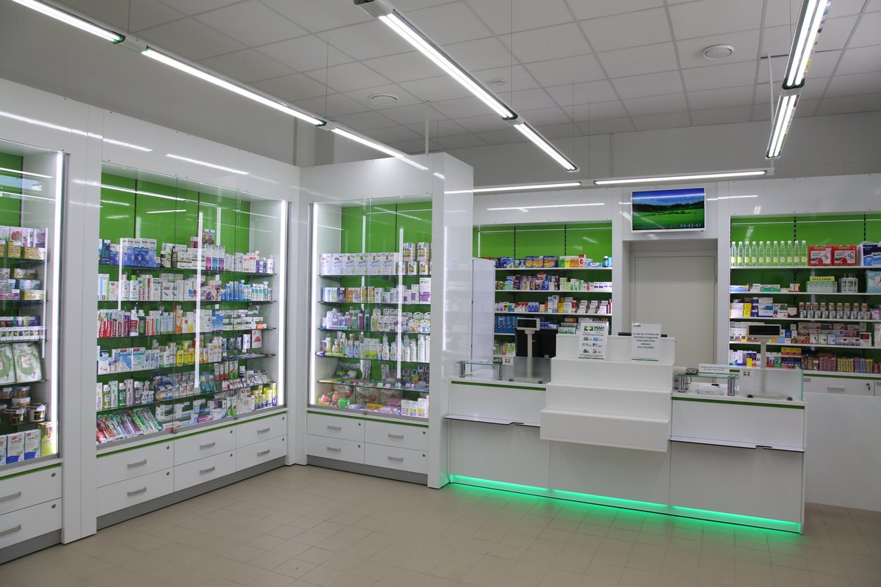

Торговый зал выполнен в бело-зеленом цвете и оснащен двумя рабочими кассами (классический прилавок), витринами и стеллажами для хранения лекарственных средств и изделий медицинского назначения, осветительными лампами, диванчиками для отдыха посетителей. Мебель аптеки выполнена из материалов, выдерживающих многократную влажную уборку. В помещении действует как искусственное, так и естественное освещение, музыки нет.

Организация торгового пространства
Форма выкладки товара - закрытая. Медикаменты разложены по группам: противовирусные препараты, витамины, средства при проблемах желудочно-кишечного тракта, анальгетики, противоаллергические средства, и т.д.
На отдельных витринах представлены следующие товары:
- медицинская техника,
- биологически-активные добавки,
- лечебная косметика.
- Товары для детей
Все витрины оснащены подсветкой, около каждого товара находится ценник, рядом с некоторыми - находятся таблички с информацией или рекламой.
В удобном для ознакомлении месте размещен информационный стенд. Он содержит следующую информацию:
- копии лицензии на фармацевтическую деятельность;
- информация о телефонах и адресах органов управления здравоохранением и фармацевтической деятельностью;
- книга отзывов и предложений, оформленная в соответствии с требованиями к данному документу;
- информация о группах населения, имеющих право на внеочередное обслуживание;
- информация о номерах телефонов и режиме работы справочной фармацевтической службы;
- копия Постановления Правительства РФ №55, Федерального Закона «О защите прав потребителей»
План торгового зала
Касса
Простуда
ЖКТ
Касса
Товары для детей
Косметика
Леч.шампуни
Свечи
Пластыри
Перевязка

БАДы наружные и внутренние
Личная гигиена
Товары ухода за полостью рта
Простуда
Аллергия
Успокоительное
Леч.белье
Презервативы

Витамины
Похудение

Леч. косметика
Мед.техника
диван

Реклама в аптеке
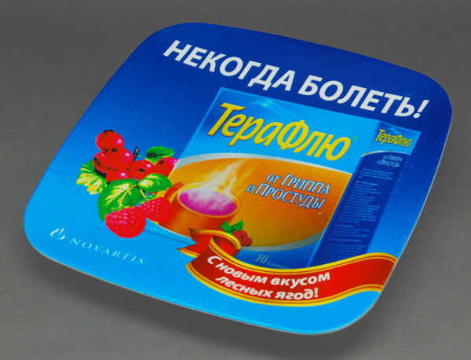

Рекламные материалы, используемые в аптеке:
- монетницы (расположены на кассах)
- плакаты (обычно на окнах, стеклянной части двери или стенах)
- наклейки (витрины)
- баннеры (рядом с диваном или при входе в аптеку)

Коэффициент установочной площади
К = S уст /S т.з
Sуст = 8м2
Sт.з = 25м2
8м2/25м2=0,32

Аптека ООО «Витаминка» соответствует требованиям современного маркетинга. Предложений по улучшению работы нет.

ОТЧЕТ ПО ПРОИЗВОДСТВЕННОЙ ПРАКТИКЕ
Измалкиной Ангелины Юрьевны
Группа 201
Специальность 33.02.01 Фармация

Проходившего производственную практику «Отпуск лекарственных препаратов и товаров аптечного ассортимента» с 11.05.20 по 13.06.20 г

На базе_________________________________________________________

Города/района___________________________________________________

За время прохождения мною выполнены следующие объемы работ:

А. Цифровой отчет
№ | Виды работ | Количество
1 | Анализ ассортимента лекарственных препаратов | 15
2 | Анализ ассортимента изделий медицинского назначения | 24
3 | Анализ ассортимента медицинских приборов и аппаратов | 15
4 | Анализ ассортимента гомеопатических лекарственных средств | 2
5 | Анализ ассортимента биологически-активных добавок | 3
6 | Анализ ассортимента минеральных вод | 3
7. | Анализ ассортимента парфюмерно-косметической продукции | -
8. | Анализ ассортимента диетического питания | -

Студент Измалкина Ангелина Юрьевна
(подпись) (ФИО)
Общий/непосредственный руководитель практики ___________ _______________
(подпись) (ФИО)
«13» _июня__ 2020 г. М.п.

